

ANÁLISIS Y DISEÑO DE LA ARQUITECTURA DE PROCESOS DE UNA MICROFINANCIERA PARA LOS PROCESOS DE GESTIÓN DE RECURSOS HUMANOS Y MARKETING

MEMORIA DEL PROYECTO

Integrantes:

Orlando Alonso Rivera Lazo

Sandra Milagros Alvarado Alor

Asesor:

María Pía Marroquin

Nivel:

Taller de Proyecto 1

**2010-2**

**INDICE**

INTRODUCCIÓN 6

RESUMEN 8

Capítulo 1 9

1.1 Antecedentes 10

1.2 Justificación de proyecto 14

Capítulo 2 16

2.1 Objetivos del Proyecto 17

2.1.1 Objetivo General 17

2.1.2 Objetivo Específico 17

2.2 Metodología del Proyecto 17

2.2.1 PMBOK (Project Management Body of Knowledge) 17

2.2.2 EUP (Enterprise Unified Process) 18

2.2.3 EBM (Enterprise Business Modeling) 19

2.2.4 BPMN (Business Process Modeling Notation) 23

2.3 Alcance del Proyecto 26

2.4 Equipo de Proyecto 27

2.5 Riesgo del Proyecto 27

Capítulo 3 29

3.1 Diagrama de Objetivos 30

3.2 Mapa de Macro Procesos 31

3.3 Diagrama de la Organización 32

3.4 Justificación de procesos-objetivos 38

3.5 Definición de Stakeholders 43

3.6 Definición de Procesos 50

3.6.1 Macro Proceso de Marketing 50

3.6.2 Macro Proceso de Gestión de Recursos Humanos 63

CONCLUSIONES 78

BIBLIOGRAFÍA 79

**Índice de Imágenes**

Imagen 1: Evolución de cartera del sistema CMAC por tipo de crédito 12

Imagen 2: Cuadro de microfinancieras y sus componentes 14

Imagen 3: Fases del EUP 19

Imagen 4: Actividades del EBM 20

Imagen 5: Eventos - BPMN 24

Imagen 6: Actividades - BPMN 24

Imagen 7: Gateway - BPMN 24

Imagen 8: Objetos de conexión - BPMN 25

Imagen 9: Canales - BPMN 25

Imagen 10: Artefactos - BPMN 25

Imagen 11: Equipo de Proyecto 27

Imagen 12: Diagrama de Objetivos de una Microfinanciera 30

Imagen 13: Mapa de Macro Procesos de una Microfinanciera 31

Imagen 14: Diagrama de la Organización de una Microfinanciera 33

Imagen 15: Diagrama del Macro Proceso de Marketing 54

Imagen 16: Diagrama del Macro Proceso de Gestión de Recursos Humanos 68

**Índice de Tablas**

Tabla 1: Entidades de la Asociación de Instituciones de Microfinanzas del Perú 13

Tabla 2: Artefactos del EBM 21

Tabla 3: División de la Organización de una Microfinanciera 34

Tabla 4: Mapeo de Procesos-Objetivos 1 39

Tabla 5: Mapeo de Procesos-Objetivos 2 40

Tabla 6: Entradas del Macro Proceso de Marketing 52

Tabla 7. Salidas del Macro Proceso de Marketing 53

Tabla 8: Caracterización del Macro Proceso de Marketing 62

Tabla 9: Entradas del Macro Proceso de Gestión de Recursos Humanos 66

Tabla 10: Salidas del Macro Proceso de Gestión de Recursos Humanos 67

Tabla 11: Caracterización del Macro Proceso de Gestión de Recursos Humanos 77

# INTRODUCCIÓN

Actualmente, en el Perú, las microfinancieras se encuentran en un desarrollo sostenible debido a que facilitan la adquisición de servicios a las personas de bajos recursos. Ya que las microfinancieras no cuentan con los medios necesarios y son empresas en desarrollo se ha visto necesario realizar el modelamiento del negocio, el cual contempla los procesos estratégicos, operativos y de apoyo y de esta forma se pueda realizar servicios de consultoría a potenciales clientes e implementar soluciones de SI/TI para hacer más eficaces y eficientes los servicios que brindan nuestros clientes.

Las microfinancieras están conformadas por Cajas Municipales de Ahorro y Crédito (CMAC), Cajas Rurales de Ahorro y Crédito (CRAC) y Empresas de Desarrollo de la Pequeña y Micro Empresa (EDPYMES). La microfinanciera seleccionada para el desarrollo del proyecto es CMAC Piura, la cual tiene como misión brindar servicios financieros con eficiencia, oportunidad y competitividad, tanto a pequeñas y micro empresas (PYMES) como a familias, que usualmente no cuentan con los recursos necesarios para acceder a los servicios de un sistema bancario tradicional[1].

El objetivo general del proyecto es elaborar una propuesta de arquitectura de proceso para el proceso de Marketing, que pertenece a un proceso estratégico, y su propósito es el de buscar la fidelización de clientes, mediante herramientas y estrategias; posicionar en la mente del consumidor un producto y/o servicio buscando ser la opción principal y llegar al usuario final; y para el proceso de Gestión de Recursos Humanos, el cual corresponde a un proceso de apoyo, y su propósito es el de gestionar adecuadamente los recursos humanos de la microfinanciera, comenzando desde el reclutamiento y selección del personal hasta la gestión del cese de personal. También, debe de realizar subprocesos durante el año para capacitar y evaluar al personal; y además, para mantener satisfecho al personal mediante la cultura organizacional y clima laboral.

Para el caso del presente proyecto, se tomarán como clientes a microfinancieras que proporcionaran información requerida a lo largo del proyecto y, a través de reuniones con los responsables o conocedores de los procesos antes mencionados, se elaborará el diseño de los procesos. Los clientes son los siguientes: Caja Nuestra Gente, Caja Trujillo y CMAC Piura. Para el caso del Diagrama de Organización, Diagrama de Objetivos y Justificación Procesos-Objetivos se utilizará únicamente la información proporcionada por CMAC Piura.

Por último, el proyecto proporcionará información para la elaboración de futuros proyectos relacionados a las siguientes disciplinas del Enterprise Business Process (EUP).

# RESUMEN

El proyecto “ANÁLISIS Y DISEÑO DE LA ARQUITECTURA DE PROCESOS DE UNA MICROFINANCIERA PARA LOS PROCESOS DE GESTIÓN DE RECURSOS HUMANOS Y MARKETING” abarca una descripción relacionado a los conceptos microfinanzas y microfinanciera, mencionando los tres tipos de microfinancieras con las que cuenta Perú.

También, se describe los objetivos, el alcance, los riesgos y los integrantes del equipo del proyecto. Adicionalmente, se menciona todas las metodologías utilizadas para llevar a cabo exitosamente la gestión del proyecto.

Luego, se detalla información sobre el diagrama de objetivos, el mapa de procesos, el diagrama de la organización, los stakeholders de la entidad Caja Piura. Se justifica como los macroprocesos *gestión de recursos humanos* y *marketing* apoyan a los objetivos de la empresa. Además, se describe la arquitectura de procesos de los macroprocesos mencionados. Cada macroproceso se tiene su propósito, descripción, áreas funcionales con las que se relaciona, stakeholders, diagrama del proceso y caracterización. Por último, se presentan algunas conclusiones parciales respecto al ciclo 2010-02.

# Capítulo 1

**Antecedentes y Declaración del proyecto**

En el presente capítulo, se describirá el sector de las microfinanzas y las microfinancieras, como la definición, descripción e importancia. También, se mencionarán las microfinancieras que están establecidas en el Perú y las entidades que las representan. Por último, se explicará la justificación del proyecto “Análisis y Diseño de la Arquitectura de procesos de una Microfinanciera para los procesos de Gestión de Recursos Humanos y Marketing”para el cliente objetivo.

## 1.1 Antecedentes

La microfinanzas está enfocada a la prestación de servicios a los hogares o empresarios de bajos recursos, algunos de los servicios principales que se brindan son los préstamos, ahorros, seguros o transferencias. Los préstamos ayudan a las personas a ampliar sus ingresos, son llamados microcréditos. Las personas adquieren los microcréditos ya que no cuentan con los recursos suficientes para acceder a un préstamo de la banca tradicional. La microfinanzas tiene cinco características: [2]

1. Dispersión del riesgo, colocación masiva: Se enfoca en la atomización del riesgo en miles de operaciones, por lo que difícilmente se produce una concentración de riesgos en pocos prestatarios.
2. Informalidad del negocio: La propia entidad financiera se encarga de recopilar su propia información para determinar la capacidad de pago y endeudamiento de los prestatarios.
3. Volatilidad del negocio: El deterioro de la cartera de clientes puede presentarse en cualquier momento, ocasionando en periodos cortos disminución en las operaciones de la microfinanciera.
4. Concentración en clientes con características homogéneas: Las microfinancieras cuentan con una gran cantidad de prestatarios, cuyas operaciones son homogéneas entre sí.
5. Capacidad de adaptación a otra actividad: Los microempresarios deben adoptar normas de provisiones más estrictas y un mayor esfuerzo de supervisión de las mismas.

El sector de las microfinanzas tiene un gran crecimiento económico en el Perú debido al gran segmento de la pequeña y micro empresa (PYMES). También, está conformada por tres tipos de microfinancieras: Cajas Municipales de Ahorro y Crédito (CMAC), Cajas Rurales de Ahorro y Crédito (CRAC) y Empresas de Desarrollo de la Pequeña y Micro Empresa (EDPYMES).

La Caja Municipal de Ahorro y Crédito se encarga de captar al público realizando operaciones de financiamiento a las pequeñas y microempresas. La entidad que representa las CMAC es la Federación Peruana de Cajas Municipales de Ahorro y Crédito (FEPCMAC), la cual brinda servicios de asesoría, capacitación y soporte informáticos. Asimismo, la FEPCMAC proyecta alternativas para que las CMAC progresen competitivamente y sostenidamente.[3]

Entre las entidades microfinancieras que contempla la Federación Peruanas de Cajas Municipales de Ahorro y Crédito se encuentran actualmente:

* Caja Municipal de Ahorro y Crédito de Arequipa
* Caja Municipal de Ahorro y Crédito de Cusco
* Caja Municipal de Ahorro y Crédito de Huancayo
* Caja Municipal de Ahorro y Crédito de Ica
* Caja Municipal de Ahorro y Crédito de Maynas
* Caja Municipal de Ahorro y Crédito de Paita
* Caja Municipal de Ahorro y Crédito de Pisco
* Caja Municipal de Ahorro y Crédito de Piura
* Caja Municipal de Ahorro y Crédito Del Santa
* Caja Municipal de Ahorro y Crédito de Sullana
* Caja Municipal de Ahorro y Crédito de Tacna
* Caja Municipal de Ahorro y Crédito de Trujillo

Los servicios que ofrecen las CMAC’s en el proceso de colocaciones son crédito pignoraticio[4], crédito personal, crédito; y en el proceso de captaciones, libreta de ahorro corriente, ahorro con libreta con retiro por órdenes de pago y depósitos de plazo fijo.

Durante los últimos años en el Perú, las colocaciones en el sector de la microfinanzas han incrementado, debido a que las pequeñas y microempresas tienen nuevas necesidades para tener un crecimiento sostenible. Dicho incremento, se puede observar en la siguiente imagen.

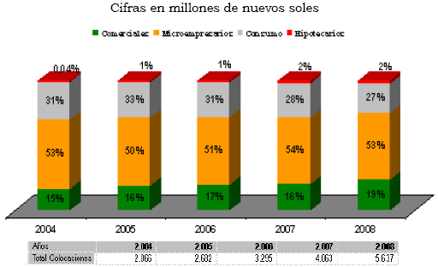

Imagen 1: Evolución de cartera del sistema CMAC por tipo de crédito

*Elaboración: Departamento de Asesoría – FEPCMAC*

*Fuente: S.B.S*

Por otro lado, la Asociación de Instituciones de Microfinanzas del Perú (ASOMIF PERU) se originó por medio de la unión de los miembros de la Asociación de Cajas Rurales del Perú y la Asociación de Edpymes del Perú, con la finalidad de fortalecer las instituciones especializadas en microfinanzas para fomentar acciones comunes que permitan apoyar el desarrollo operativo, en beneficio del público demandante de sus servicios, generalmente no atendidos por la banca tradicional.[5] ASOMIF PERU contempla las siguientes entidades:

|  |  |
| --- | --- |
| **Cajas Rurales de Ahorro y Crédito (CRAC)** | **Empresas de Desarrollo de la Pequeña y Micro Empresa (EDPYMES)** |
| Caja Rural de Ahorro y Crédito Cajamarca | Edpyme Alternativa |
| Caja Rural de Ahorro y Crédito Credichavin S.A. | Edpyme Acceso Crediticio |
| Caja Rural de Ahorro y crédito Credinka S.A. | Edpyme Credivision S.A |
| Caja Rural de Ahorro y crédito Nuestra Gente S.A. | Edpyme Micasita S.A. |
| Caja Rural Ahorro y crédito Los Andes S.A. | Edpyme Nueva Vision S.A. |
| Caja Rural de Ahorro y Crédito Los Libertadores de Ayacucho S.A. | Edpyme Pro Negocios S.A. |
| Caja Rural de Ahorro y Crédito Prymera | Edpyme Proempresa S.A. |
| Caja Rural de Ahorro y Crédito Profinanzas S.A. | Edpyme Raiz |
| Caja Rural de Ahorro y Crédito Señor de Luren | Edpyme Solidaridad |
| Caja Rural de Ahorro y Crédito Sipan S.A. |  |

Tabla 1: Entidades de la Asociación de Instituciones de Microfinanzas del Perú

*Elaboración: propia*

*Fuente: ASOMIF PERU*

ASOMIF Perú tiene como objetivo primordial mejorar la capacidad de las Cajas Rurales y Edpymes, con la finalidad de ampliar y consolidar sus operaciones y extenderse en nuevos mercados, de manera que los segmentos más alejados del Perú puedan disponer de servicios financieros de calidad[6]. ASOMIF Perú tiene como participantes a 8 entidades de CRAC y 7 entidades de EPYDIME, las cuales se muestran en la siguiente imagen.

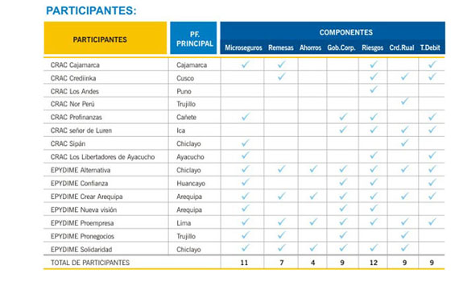

Imagen 2: Cuadro de microfinancieras y sus componentes

*Fuente: Asociación de Instituciones de Microfinanzas del Perú (ASOMIF Perú) 2008*

Como se puede observar en la imagen, la EPYDIME Alternativa, EPYDIME Crear Arequipa y EPYDIME Proempresa cuentan con diversos componentes (microseguros, remesas, ahorros, gobierno corporativo, riesgos, crédito rural y tarjeta de débito) que apoyan en la entrega de los diferentes servicios a las microempresas para el desarrollo de sus nuevos productos y/o servicios.

## 1.2 Justificación de proyecto

Actualmente, las microfinancieras ejecutan diferentes macroprocesos para el buen funcionamiento de la empresa, los cuales deberían ser monitoreados para que se cumplan con los objetivos de la empresa. Muchos de estos procesos no son considerados de la forma como deberían ser tomados en cuenta, es por esto que algunas pequeñas y micro empresas presentan quejas debido a los malos servicios que se ofrecen. En este caso, las microfinancieras escogidas son Caja Nuestra Gente, Caja Trujillo y CMAC Piura, que desea ser la institución financiera líder en microfinanzas utilizando tecnología de punta y colaboradores eficientes. Por lo tanto, la finalidad del proyecto es elaborar la arquitectura de proceso de los macroprocesos de Gestión de Recursos Humanos y Marketing de una microfinanciera para que se pueda implementar soluciones de SI/TI para hacer más eficaces y eficientes los servicios que brindan nuestros clientes.

# Capítulo 2

**Descripción del Proyecto**

En el presente capítulo, se presenta el objetivo general del proyecto y sus objetivos específicos, los cuales serán la base para el desarrollo del mismo. Asimismo, se definen las metodologías a utilizar durante la realización de todo el proyecto, que además ayudarán a lograr estos objetivos. Además, se indica el alcance del proyecto, el equipo de trabajo y los riesgos del mismo para el desarrollo del proyecto.

## 2.1 Objetivos del Proyecto

* + 1. **Objetivo General**

Elaborar una propuesta de arquitectura de proceso para los procesos de Gestión de Recursos Humanos y Marketing de una microfinanciera.

* + 1. **Objetivo Específico**

**O.E.1:** Identificar, modelar e integrar los procesos de gestión de recursos humanos y marketing con la arquitectura de procesos operativos de una microfinanciera.

**O.E.2:** Identificar las entidades y stakeholders empresariales asociados a los procesos de gestión de recursos humanos y marketing.

**O.E.3:** Identificar y agrupar las funciones de negocio por automatizar, apoyándose en el modelado de los procesos de gestión de recursos humanos y marketing.

* 1. **Metodología del Proyecto**
     1. **PMBOK (Project Management Body of Knowledge)**

El Project Management Body of Knowledge (PMBOK) es un estándar desarrollado por el Project Management Institute, que brinda un conjunto de buenas prácticas para la gestión de proyectos, divididas en nueve áreas de conocimiento, que generalmente son comunes para todo tipo de proyectos. Las áreas de conocimiento son las siguientes:

* Gestión de la Integración del Proyecto
* Gestión del Alcance del Proyecto
* Gestión del Tiempo del Proyecto
* Gestión de los Costos del Proyecto
* Gestión de la Calidad del Proyecto
* Gestión de los Recursos Humanos del Proyecto
* Gestión de las Comunicaciones del Proyecto
* Gestión de los Riegos del Proyecto
* Gestión de las Adquisiciones del Proyecto

Durante el ciclo de vida del presente proyecto, se podrán considerar las buenas prácticas presentadas a la mayoría de las áreas del conocimiento, ya que la Gestión de los Costos y Adquisiciones del Proyecto no serán consideradas como referencia por tratarse de un proyecto académico en el cuál no se tendrán que incurrir gastos significativos para la gestión y elaboración del mismo.

* + 1. **EUP (Enterprise Unified Process)**

El EUP es una extensión del Rational Unfied Process (RUP), estándar de proceso de desarrollo de software, donde se incluyen 2 nuevas fases (Producción y Retiro) y diversas nuevas disciplinas, dentro de las cuales encontramos las 7 disciplinas empresariales, que son las siguientes:

* Modelamiento Empresarial
* Gestión del Portafolio
* Arquitectura Empresarial
* Reuso
* Gestión de Personas
* Administración Empresarial
* Mejora de Procesos de Software

Asimismo, el EUP permite explorar los procesos de negocios, el ambiente externo, la estructura de la organización, y las entidades empresariales críticas pertenecientes a la organización.

El siguiente gráfico muestra el ciclo de vida del Enterprise Unified Process (EUP):

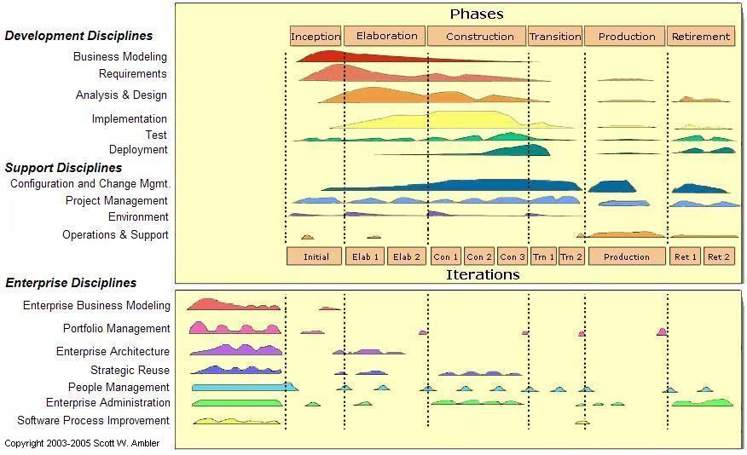

Imagen 3: Fases del EUP

*Fuente: Enterprise Unified Process*

* + 1. **EBM (Enterprise Business Modeling)**

El EBM explora los procesos de negocios, el ambiente externo, la estructura de la organización, y las entidades empresariales críticas pertenecientes a la organización, para de esta forma poder desarrollar un modelamiento empresarial del negocio. El modelamiento de los procesos permite identificar sus entradas, salidas, responsables, tiempos involucrados, relación con otros procesos a fin de obtener una Descomposición Funcional, es decir, un conjunto de posibles actividades que puedan ser automatizadas mediante un producto software que además te permita asegurar la confiabilidad e integridad de la información que manejan.

Las actividades que se realizan dentro de la disciplina del EBM se muestran en el siguiente gráfico:

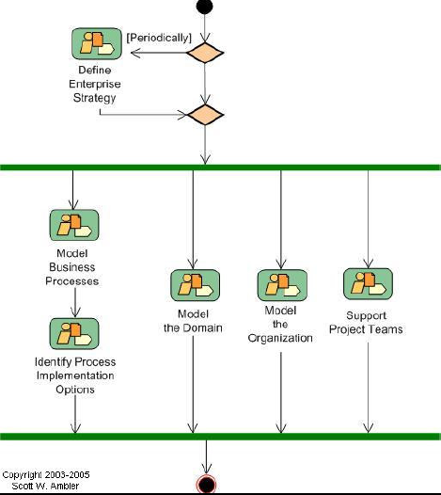

Imagen 4: Actividades del EBM

*Fuente: Ambysoft*

Como se puede ver en la figura anterior, el EBM comienza con la definición de la Estrategia de la Empresa, para lo cual, se deben conocer los objetivos de la empresa para poder modelar los procesos que realmente apoyen a dichos objetivos. En el proceso del modelamiento de los procesos, se van identificando las entidades participantes en dichos procesos, llamándose entidad, a todo aquello que es de importancia para le organización y requiere que se almacene información con respecto a ella, por ejemplo, una entidad importante para las microfinancieras son los clientes. Del mismo modo, se va desarrollando el modelo de la organización que dará soporte a dichos procesos, este modelo de estructura organizacional debe ser el óptimo, es decir, debe dar soporte a los procesos que sí apoyan a los objetivos de la organización. Finalmente, luego de realizar el modelamiento de los proceso, se identifican la opciones de implementación de productos para su automatización.

Los artefactos a desarrollarse para cada una de las preguntas que responde la metodología del EBM son los siguientes:

|  |  |
| --- | --- |
| **Pregunta** | **Artefacto** |
| ***¿Por qué?*** | Diagrama de Objetivos: Misión / Visión |
| ***¿Cómo?*** | Modelo de Procesos Empresariales / Descomposición Funcional |
| ***¿Qué?*** | Modelo de Dominio y Reglas de Negocio |
| ***¿Dónde?*** | Despliegue de Facilidades del Negocio/Análisis de Distribución física |
| ***¿Cuándo?*** | Diagramas de Procesos/Priorización de Entidades y procesos |
| ***¿Quién?*** | Diagrama de Organización / Mapeo Actor – Proceso |

Tabla 2: Artefactos del EBM

*Fuente: Curso de Diseño Arquitectónico Empresarial*

En el presente proyecto, se considerarán todas las preguntas excepto la referente al ¿Dónde?. A continuación, se detallará cada una de ellas:

**¿Por qué?**

La presente pregunta se responde mediante el diagrama de objetivo, en el cual se plantean los objetivos que respaldan el negocio y guarda relación con la visión y misión de la microfinanciera. Estos objetivos son los deseados por uno o más recursos y se encuentran alineados a los procesos que se realizan en la organización.

En el proyecto, se tomará como referencia los objetivos de la CMAC Piura para la elaboración del diagrama de objetivos y así poder dar el respaldo a los procesos a modelar.

**¿Cómo?**

Los artefactos que se encuentran involucrados en la presente pregunta son: mapa de procesos, justificación de procesos-objetivos, definición de procesos y descomposición funcional. En el primero, se busca definir los procesos horizontales y verticales del negocio para una mejor comprensión del mimo. En el segundo, se busca respaldar el propósito para los procesos planteados, en base a los objetivos identificados al responder la pregunta del ¿Por qué?. En el tercero, se realiza la definición de los procesos, la cual contiene los diagramas de los procesos de la organización con su respectiva caracterización. Finalmente, en la descomposición funcional, se agrupan las actividades candidas a ser casos de uso para que luego puedan ser automatizadas. Estos artefactos se realizan para lograr el entendimiento del negocio y poder identificar las tareas y funciones que se realizan en el mismo.

En el proyecto, se realizarán estos artefactos, menos el mapa de procesos; ya que el mismo fue elaborado en la memoria “Sistema Financiero Peruano – Modelamiento Microfinanciero”, para lograr la comprensión y entendimiento del negocio de las microfinancieras, empezando por la justificación de procesos-objetivos. Luego, se diagramaran y caracterizarán los procesos para los macro procesos de Gestión de Recursos Humanos y Marketing. Finalmente, se elaborará la Descomposición Funcional.

**¿Qué?**

Los artefactos que se encuentran involucrados en esta categoría son el modelo de dominio, las reglas de negocio y el glosario de términos. En el primero, se identifica las entidades que participan en el proceso y se muestra la relación que existen entre estos. El segundo, se muestran las reglas identificadas en el negocio.

En este proyecto, se desarrollaran estos artefactos para poder identificar las entidades participantes en los procesos analizados, y poder identificar los procesos más importantes según la cantidad de participación de estás en los procesos. Por otro lado, se definen las reglas de negocio.

**¿Cuándo?**

Los artefactos involucrados en esta categoría son el mapeo de entidades-procesos y la priorización de entidades y procesos. De la cual, se obtienen los procesos más relevantes de la organización y se identifican aquellos que manejan mayor información critica para el negocio.

En el proyecto, se diseñara el mapeo de entidades-procesos y la priorización de los mismos, para poder identificar los más relevantes, y cuáles de estos manejan mayor información critica, para poder tomarlo como indicador al momento de intentar desarrollar soluciones SI/TI.

**¿Quién?**

Los artefactos involucrados en esta categoría son la definición de stakeholders, el diagrama de la organización, la matriz de asignación de responsabilidades (RAM) y el mapeo de actores-procesos. Estos artefactos nos brindan un conocimiento de los participantes en los procesos y su nivel de responsabilidad en estos.

En el proyecto, se desarrollaran la definición de stakeholders, la RAM y el mapeo de actores-procesos para poder identificar a los participantes en el proceso y medir su nivel de responsabilidad en los mismos, y de esta forma poder identificar los perfiles de usuarios más importantes en una microfinanciera. Para el caso del diagrama de la organización, se tomará el de la CMAC Piura.

* + 1. **BPMN (Business Process Modeling Notation)**

BPMN es una notación gráfica estandarizada que permite el modelado de procesos de un negocio en particular, inicialmente fue desarrollada por BPMI (Business Process Management Initiative), que sufrió una fusión con OMG (Object Management Group) en Junio de 2005. Actualmente, la última versión aprobada es la 1.2, pero se está a la espera de una versión futura que sería la versión 2.0, que aún se encuentra en beta.

El objetivo principal del BPMN es el de proveer una notación estándar que permita el modelamiento del negocio, de tal forma que los procesos sean entendibles, de una forma fácil y sencilla, por los involucrados e interesados del negocio. El modelado en BPMN se realiza mediante diagramas simples y con un conjunto pequeño de elementos gráficos. En la versión actual, se cuenta con 4 categorías básicas de elementos, que son los siguientes:

* ***Objetos de flujo:*** Definen el comportamiento de los procesos. Esta compuesto por eventos, actividades y gateways (Rombos de control de flujo).
  + ***Eventos:*** Ocurren durante el desarrollo de un proceso de negocio y afectan el flujo del proceso. Se encuentran clasificados en 3 tipos.

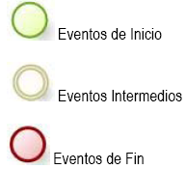

Imagen 5: Eventos - BPMN

*Fuente: Business Process Modeling Notation*

* ***Actividades:*** Representan actividades, las cuales pueden ser simples o compuestas, que se realiza dentro de un proceso de negocio. Los dos tipos de actividades que existentes:



Imagen 6: Actividades - BPMN

*Fuente: Business Process Modeling Notation*

* + ***Gateways:*** Son elementos que sirven para el control del flujo del proceso de negocio. Existen 5 tipos de compuertas:
    - Compuerta exclusiva
    - Compuerta basada en eventos
    - Compuerta paralela
    - Compuerta inclusiva
    - Compuerta compleja



Imagen 7: Gateway - BPMN

*Fuente: Business Process Modeling Notation*

* ***Objetos de conexión:*** Utilizados para unir dos objetos del flujo del proceso de negocio. Existen 3 tipos de objetos de conexión:
  + Líneas de Secuencia
  + Asociaciones
  + Líneas de Mensaje

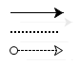

Imagen 8: Objetos de conexión - BPMN

*Fuente: Business Process Modeling Notation*

* ***Canales:*** Se utiliza para organizar las actividades del flujo en diferentes categorías visuales que representan áreas funcionales, roles o responsabilidades. Existen 2 tipos:
  + Pools
  + Lanes

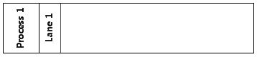

Imagen 9: Canales - BPMN

*Fuente: Business Process Modeling Notation*

* ***Artefactos:*** Proveen información adicional sobre el proceso de negocio. Existen 3 tipos:
  + Objetos de Datos o Grupos
  + Anotaciones
  + Objetos de Datos



Imagen 10: Artefactos - BPMN

*Fuente: Business Process Modeling Notation*

* 1. **Alcance del Proyecto**

***El alcance del proyecto incluye:***

* Se desarrollarán los artefactos que corresponden a la Arquitectura de Procesos referentes a la Gestión de Recursos Humanos y Marketing. De esta manera se alinean e integran los procesos, ya definidos en los proyectos previos y los que se encuentran en actual desarrollo, en el sector microfinanciero de la empresa virtual BankMin.
* Se presentarán los siguientes artefactos:
  + Definición de stakeholders empresariales
  + Definición de procesos:
    - Gestión de Recursos Humanos
    - Marketing
  + Modelo de Dominio
  + Descripción de Entidades
  + Reglas de negocio.
  + Mapeo Entidades-Procesos.
  + Mapeo Actores Procesos.
  + Matriz de Asignación de Responsabilidades
  + Arquitectura de Procesos
  + Descomposición funcional.

***El alcance del proyecto no incluye:***

* No se contemplarán los artefactos contenidos en la pregunta correspondiente al “dónde” del Zachman framework.
* La presentación de los artefactos relacionados al PM (Administración del Portafolio).
* La presentación de los artefactos referidos a la arquitectura de aplicaciones, arquitectura de red y arquitectura de datos.
  1. **Equipo de Proyecto**

Imagen 11: Equipo de Proyecto

Gerente de Proyecto

(Andrea Bernales)

Ingenieros de Procesos

(Orlando Rivera, Sandra Alvarado)

Stakeholders

Gerente General de Empresas Virtuales

(Miguel Arrunátegui)

Comité de Proyectos

(Jorge Cabrera, Rosario Villalta, Ilver Anache, Maria Bermejo)

Asesor(a) de Proyecto

(María Pía Marroquín)

Gerente General de BankMin

(Jimmy Armas Aguirre)

*Fuente: Elaboración Propia*

* 1. **Riesgo del Proyecto**
* Los microfinancieras cliente seleccionadas para el desarrollo del proyecto no brinden la información necesaria a tiempo a los miembros de equipo del proyecto.
* No contar oportunamente con los recursos humanos asignados al presente proyecto
* Demora en la inspección de documentos por parte de la empresa QA
* Cambios en la normativa de un ente regulador podría obligar una restructuración de los procesos ya desarrollados.
* Las capacitaciones respecto al tema de banca y a la preparación de la memoria del proyecto (cybertesis, etc.) no se desarrollen según el cronograma acordado y afecten el desarrollo del proyecto.
* Comité no aprueba a tiempo el charter de proyectos.
* Falta de compromiso o posible separación de los integrantes del proyecto.
* Indisponibilidad de algún integrante involucrado en el desarrollo del proyecto.

# Capítulo 3

**Arquitectura de Procesos**

En este capítulo, se procederá a realizar el modelamiento empresarial de los macro procesos analizados de “*Marketing*” y “*Gestión de Recursos Humanos*” de una entidad microfinanciera. Asimismo, se mostrarán los artefactos desarrollados de la metodología EBM.

* 1. **Diagrama de Objetivos**

El diagrama de objetivos consiste en identificar, en primer lugar, el objetivo principal de la empresa. A partir del mismo, se identifican los objetivos específicos, que luego pueden ser mapeados con los macroprocesos de la microfinanciera. Estos objetivos pueden ser definidos de tipo cuantitativo, si es que pueden ser medibles, o de tipo cualitativos, en el caso que sean objetivos abstractos.

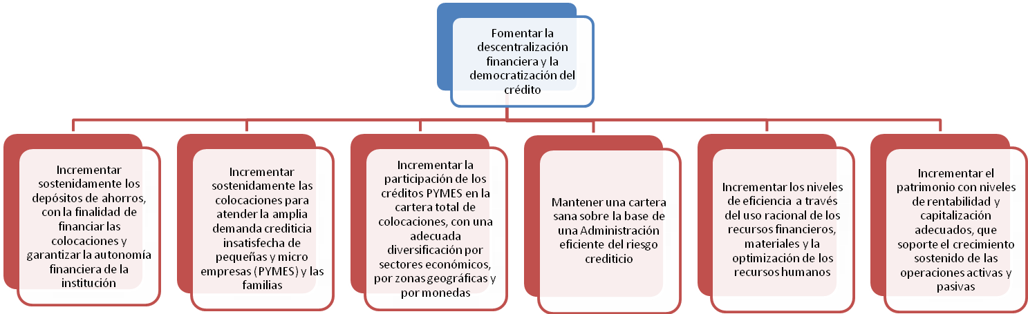

Imagen 12: Diagrama de Objetivos de una Microfinanciera

*Elaboración: Propia*

*Fuente: Objetivos – Memoria Anual 2007*

* 1. **Mapa de Macro Procesos**

El propósito del mapa de macro procesos es poder identificar cuáles son los procesos que se desarrollan dentro de una organización microfinanciera. Los tres procesos identificados son los estratégicos, operativos y de apoyo, con los que se buscan alcanzar una optimización mediante la implementación de tecnologías de información y por tanto, cuáles son los procesos que serán analizados a profundidad para conocer su ciclo de vida, actores y actividades que forman parte de éstos.

 Imagen 13: Mapa de Macro Procesos de una Microfinanciera

*Fuente: Sistema Financiero Peruano – Modelamiento Microfinanciero*

**DESCRIPCIÓN DE PROCESOS**

A continuación, se describen los procesos que serán analizados durante el proyecto. Los procesos seleccionados son parte de los procesos estratégicos, operativos y de apoyo de la organización.

* **Procesos Estratégicos:** Los procesos estratégicos están encargados a la declaración de la visión, misión y valores de la empresa. Esta información es difundida por todas las áreas para que tengan en cuentas los objetivos que se deben cumplir. También, se realiza análisis de la situación interna y externa.
  + **Procesos Operativos:** Los procesos operativos son los procesos core de la empresa, los cuales están orientados a brindar los mejores servicios y/o productos a las pequeñas y micro empresas. Siempre teniendo en cuenta la alineación con los objetivos trazados para obtener los resultados que se han propuesto alcanzar n un determinando tiempo.
* **Procesos de apoyo:** Los procesos de apoyo están encargados de dar soporte a los procesos fundamentales, los cuales ayudan a la ejecución de los procesos internos cumplan con las metas trazadas.
  1. **Diagrama de la Organización**

El propósito del diagrama de la organización es mostrar como los departamentos, divisiones, y varios niveles de una organización interactúan entre sí.

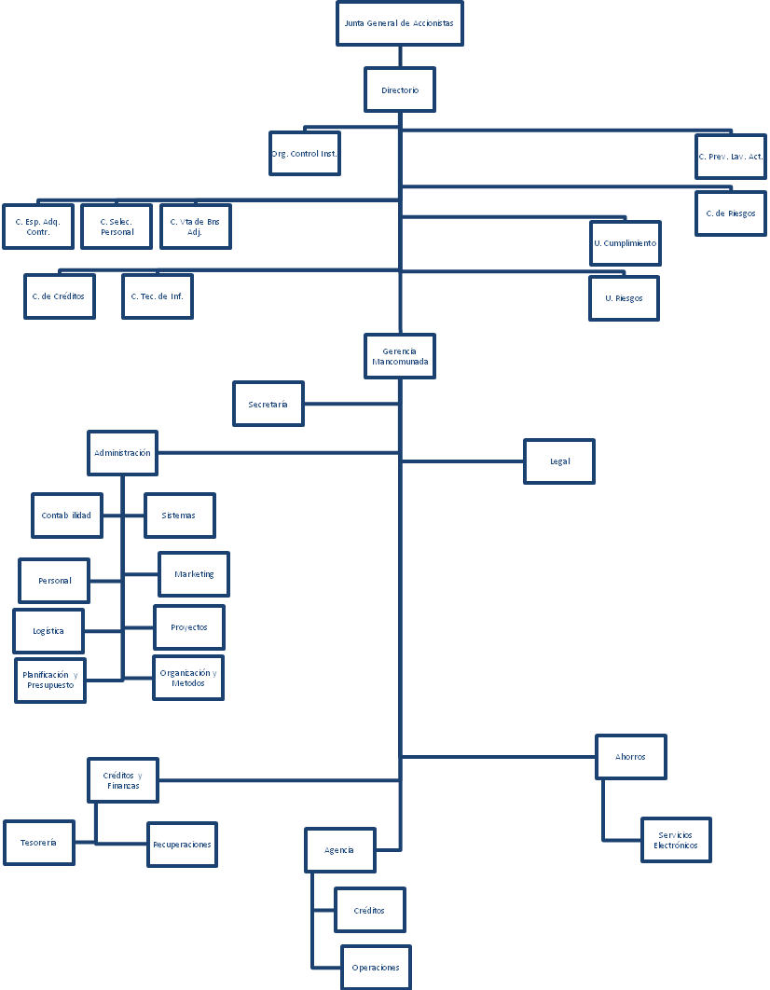

Imagen 14: Diagrama de la Organización de una Microfinanciera

*Elaboración: Propia*

*Fuente: Memoria Anual 2007 CMAC Piura*

En el siguiente cuadro se presenta una división ordenada de las distintas áreas funcionales de la microfinanciera. Estas se encuentran listadas en la columna de la derecha y agrupadas según su afinidad en divisiones, las cuales se muestran en la primera columna.

|  |  |
| --- | --- |
| **1. Dirección** | * Junta general de accionistas * Directorio |
| **2. Órgano de Control** | * Organización de Control Institucional |
| **3. Órgano Ejecutivo** | * Gerencia Mancomunada |
| **4. Órganos de Apoyo** | * Secretaría * Unidad de Riesgo * Unidad de Cumplimiento |
| **5. Órganos Consultivos (comités)** | * Comité de Venta de Bienes Adjudicados * Comité de Selección de Personal * Comité Especial de Adquisiciones Contractuales * Comité de Créditos * Comité Tecnologías de Información * Comité de Prevención de Lavado de Activos * Comité de Riesgos |
| **6. Órgano de Asesoría** | * Legal |
| **7. Órganos Técnico Administrativo.** | * Administración * Contabilidad * Sistemas * Marketing * Logística * Personal * Proyectos * Planificación y Presupuesto * Organización y Métodos |
| **8. Órganos de Línea** | * Créditos y Finanzas * Ahorros * Agencia * Tesorería * Recuperaciones * Créditos * Operaciones * Servicios Electrónicos |

Tabla 3: División de la Organización de una Microfinanciera

*Elaboración: Propia*

*Fuente: Memoria Anual 2007 CMAC Piura*

**DESCRIPCIÓN DE ÁREAS**

* **Junta General de Accionistas:** es un área u órgano de administración y fiscalización que se encarga de tomar las decisiones claves para el funcionamiento de la empresa.
* **Directorio:** Área encargada de designar todas las posiciones gerenciales y de realizar diversas evaluaciones para el cumplimiento de las metas establecidas para las distintas áreas.
* **Organismo de Control Institucional:** Es el órgano encargado de realizar un control conforme a las reglas internas que maneja la institución.
* **Gerencia Mancomunada:** Está integrado por las gerencias de las áreas de Secretaría, Administración y Legal.
  + ***Secretaría:*** Área de la empresa encargada de llevar a cabo tareas administrativas.
  + ***Legal:*** Encargada de brindar apoyo para que las competencias institucionales se lleven a cabo dentro de los marcos legales del Estado.
  + ***Administración:*** De ella depende la realización de las distintas herramientas de gestión, tales como informes gerenciales, presupuestos, que son presentados ante entidades terceras.
* **Unidad de Riesgos:** Se encarga de evaluar y controlar los riesgos crediticios, de mercado y operativos. Esta unidad es primordial, ya que maneja aspectos muy delicados del funcionamiento de la microfinaciera.
* **Unidad de Cumplimiento:** Se encarga de la definición y supervisión del cumplimiento de controles que permitan verificar que las operaciones diarias se efectúen correctamente y permitan alcanzar los objetivos propuesto por la empresa.
* **Comité de Ventas de Bienes Adjudicados:** Se encarga de analizar, evaluar y aprobar los precios asignados a los bienes adjudicados por el banco luego de realizar de una cobranza coactiva.
* **Comité de Selección de Personal:** Se encarga de manejar la planificación, análisis de requerimientos de los puestos vacantes y la selección de candidatos.
* **Comité Especial de Adquisiciones Contractuales:** Se encarga de evaluar las adquisiciones extraordinarias, analizando su factibilidad y aprobando, de ser factible, su adquisición.
* **Comité de créditos:** Se encarga de evaluar y aprobar los créditos solicitados a los clientes jurídicos y naturales.
* **Comité de Tecnología de Información:** Se encarga de evaluar las necesidades tecnológicas que interviene en todas las áreas funcionales de la microfinancieras.
* **Comité de prevención de lavados de activo:** Se encarga de verificar y controlar, por medio de sistemas, la posible apareciendo de lavados de activos o dinero procedente del narcotráfico.
* **Comité de riesgos:** Se encarga de definir las políticas de endeudamiento de los clientes jurídicos y naturales, además de comparar estas políticas con las establecidas por la Súper Intendencias de Banca y Seguros (SBS) de acuerdo a un margen del que no se pueden acceder de los límites.
* **Contabilidad:**Se encarga de todo el manejo económico de la empresa, llevando registro de todas las cuentas de la empresa.
* **Sistemas:** Área de Tecnologías de Información, en donde se concentra todo el soporte tecnológico e informático.
* **Marketing:** Se encarga de transformar los servicios de CMAC Piura en productos creativos para incrementar la cantidad de clientes.
* **Logística:** Se encarga de toda la gestión de materiales al interno de las agencias, además de mantener y contratar servicios tales como limpieza o seguridad.
* **Personal:** Área encargada de gestionar los recursos humanos de los que dispone la empresa
* **Proyectos:** Área dedicada a la evaluación y gestión de proyectos de inversión.
* **Planificación y Presupuesto:** Área que se encarga de administrar y planificar el presupuesto de cada una de las áreas de la microfinanciera.
* **Organización y Métodos:** Evaluar métodos y herramientas para configurar el tipo de estructura de la organización, de manera que se puedan administrar los cambios dentro de la empresa.
* **Créditos y Finanzas:** Área que se encarga de evaluar los créditos que se les otorgan a los clientes y analizar las finanzas que se manejan internamente en la microfinanciera.
* **Ahorros:** Área que se estable como fuente de financiamiento, debido a la política de fomentar el ahorro la misma que garantiza una adecuada autonomía de la gestión y continuidad del negocio en la medida que el ahorro del público crece de manera estable y permanente.
* **Agencia:** Área que administra el manejo y operaciones de la agencia
* **Tesorería:** Es el área encargada de la administración de bienes, activos y pasivos para su tratamiento.
* **Recuperaciones:** Es el área encargada de la administración de las diversas garantías que se presenten para la recuperación de efectivo en peligro de pérdida.
* **Créditos:** Área que se encarga de evaluar los créditos que se les otorgan a los clientes.
* **Operaciones:** Es el área encargada de realizar las diversas tareas que involucren contacto directo con el cliente ya que requieren de su participación, como pagos, transferencias, retiros y depósitos.
* **Servicios Electrónicos:** Es el área que se encarga de mantener los servicios electrónicos.
  1. **Justificación de procesos-objetivos**

El artefacto justificación de procesos – objetivos es el diagrama que muestra la correspondencia existente entre los objetivos de la microfinanciera cliente (Caja Piura) y los procesos identificados en ella, para que se logre conocer cuáles son los procesos que ayudan a cumplir cada objetivo.

El diagrama consiste en una tabla de dos entradas donde cada columna es un proceso identificado y cada fila es un objetivo de la microfinanciera. Una “X” significa que el proceso identificado apoya a lograr el objetivo mapeado.

|  |  |  |  |  |  |  |  |  |  |
| --- | --- | --- | --- | --- | --- | --- | --- | --- | --- |
|  |  | **P1** | **P2** | **P3** | **P4** | **P5** | **P6** | **P7** | **P8** |
|  | **Objetivos/Procesos** | Gestión de planificación | Gestión de seguimiento y control | **Marketing** | Inversiones | Operaciones | Colocaciones | Recuperaciones | Captaciones |
| **OE1** | Incrementar sostenidamente los depósitos de ahorros, con la finalidad de financiar las colocaciones y garantizar la autonomía financiera de la institución. | X |  | **X** |  | X |  |  | X |
| **OE2** | Incrementar sostenidamente las colocaciones para atender la amplia demanda crediticia insatisfecha de pequeñas y micro empresas (PYMES) y las familias. | X |  | **X** |  | X | X |  |  |
| **OE3** | Incrementar la participación de los créditos PYMES en la cartera total de colocaciones, con una adecuada diversificación por sectores económicos, por zonas geográficas y por monedas. | X |  | **X** |  | X | X |  |  |
| **OE4** | Mantener una cartera sana sobre la base de una administración eficiente del riesgo crediticio. |  | X |  |  | X | X | X | X |
| **OE5** | Incrementar los niveles de eficiencia a través del uso racional de los recursos financieros, materiales y la optimización de los recursos humanos. | X | X |  | X | X |  | X |  |
| **OE6** | Incrementar el patrimonio con niveles de rentabilidad y capitalización adecuados, que soporte el crecimiento sostenido de las operaciones activas y pasivas. | X | X |  | X | X | X | X | X |

Tabla 4: Mapeo de Procesos-Objetivos 1

*Fuente: Elaboración Propia*

|  |  |  |  |  |  |  |  |  |  |
| --- | --- | --- | --- | --- | --- | --- | --- | --- | --- |
|  |  | **P9** | **P10** | **P11** | **P12** | **P13** | **P14** | **P15** | **P16** |
|  | **Objetivos/Procesos** | Riesgo Operativo | Riesgo Crediticio | Riesgo de Mercado | Asesoría Legal | **Gestión de RRHH** | Soporte Tecnológico | Logística | Contabilidad |
| **OE1** | Incrementar sostenidamente los depósitos de ahorros, con la finalidad de financiar las colocaciones y garantizar la autonomía financiera de la institución. |  |  | X |  | **X** | X |  |  |
| **OE2** | Incrementar sostenidamente las colocaciones para atender la amplia demanda crediticia insatisfecha de pequeñas y micro empresas (PYMES) y las familias. |  | X |  | X | **X** | X |  |  |
| **OE3** | Incrementar la participación de los créditos PYMES en la cartera total de colocaciones, con una adecuada diversificación por sectores económicos, por zonas geográficas y por monedas. |  | X |  | X | **X** | X |  |  |
| **OE4** | Mantener una cartera sana sobre la base de una Administración eficiente del riesgo crediticio. | X | X |  | X |  | X |  | X |
| **OE5** | Incrementar los niveles de eficiencia a través del uso racional de los recursos financieros, materiales y la optimización de los recursos humanos. | X |  | X |  | **X** | X | X | X |
| **OE6** | Incrementar el patrimonio con niveles de rentabilidad y capitalización adecuados, que soporte el crecimiento sostenido de las operaciones activas y pasivas. | X | X | X |  | **X** | X | X | X |

Tabla 5: Mapeo de Procesos-Objetivos 2

*Fuente: Elaboración Propia*

**JUSTIFICACIÓN PROCESO - OBJETIVO**

***P03 Marketing***

**OE1:** Incrementar sostenidamente los depósitos de ahorros, con la finalidad de financiar las colocaciones y garantizar la autonomía financiera de la institución.

Justificación: Mediante la elaboración de campañas de publicidad por medios de comunicación (anuncios televisivos, slogan, etc.) y el lanzamiento de nuevos productos y/o servicios se puede captar nuevos clientes, lo que ayudaría a incrementar los depósitos de ahorros.

**OE2:** Incrementar sostenidamente las colocaciones para atender la amplia demanda crediticia insatisfecha de pequeñas y micro empresas (PYMES) y las familias.

Justificación: Marketing puede elaborar promociones por medios de comunicación (anuncios televisivos, slogan, etc.), ofreciendo tasas atractivas para las pequeñas y micro empresas (PYMES) y las familias. Dichos productos ayudarían a incrementar las colocaciones en el segmente objetivo y atender la demanda crediticia insatisfecha.

**OE3:** Incrementar la participación de los créditos PYMES en la cartera total de  
colocaciones, con una adecuada diversificación por sectores económicos, por zonas geográficas y por monedas.

Justificación: Mediante los estudios de mercado realizados para sectores económicos, zonas geográficas y monedas específicas, por el proceso de marketing, se pueden desarrollar productos y/o servicios que ayuden a incrementar la participación de los créditos PYMES en la cartera total de colocaciones.

***P13 Gestión de RRHH***

**OE1:** Incrementar sostenidamente los depósitos de ahorros, con la finalidad de financiar las colocaciones y garantizar la autonomía financiera de la institución.

Justificación: La Gestión de RRHH tiene como unas de sus funciones realizar capacitaciones a sus colaboradores para mantener la productividad de la microfinanciera. Por ende, los trabajadores tienen la capacidad de incentivar el “consumo” de los productos financieros a los clientes, mostrándoles los beneficios de la apertura de una Cuenta de Ahorro. La captación de los posibles clientes se realiza mediante el proceso de Marketing con las campañas publicitarias.

**OE2:** Incrementar sostenidamente las colocaciones para atender la amplia demanda crediticia insatisfecha de pequeñas y micro empresas (PYMES) y las familias.

Justificación: El proceso de gestión de RRHH tiene como unos de sus objetivos que los colaboradores adquieran conocimientos técnicos, teóricos y prácticos para su desempeño laboral. Por lo tanto, los trabajadores pueden ofrecer a los clientes los servicios y productos que han sido planificados en el proceso de Colocaciones.

**OE3:** Incrementar la participación de los créditos PYMES en la cartera total de  
colocaciones, con una adecuada diversificación por sectores económicos, por zonas geográficas y por monedas.

Justificación: El proceso de RRHH debe tener una buena gestión de selección de personal, quienes estén en la capacidad de evaluar el entorno en la cual se desarrollan las PYMES de manera objetiva con la finalidad de que se les brinde los mejores servicios o productos, para que de esta manera sean parte de la cartera de colocaciones de la microfinanciera.

**OE5:** Incrementar los niveles de eficiencia a través del uso racional de los recursos financieros, materiales y la optimización de los recursos humanos.

Justificación: Gestión de RRHH debe estar en la capacidad de administrar de manera adecuada el capital humano de manera que puedan cumplir con los objetivos trazados, cumpliendo con las estrategias definidas por la organización.

**OE6:** Incrementar el patrimonio con niveles de rentabilidad y capitalización adecuados, que soporte el crecimiento sostenido de las operaciones activas y pasivas.

Justificación: El proceso de Gestión de RRHH debe tener personas capacitadas en análisis del mercado con la finalidad que puedan mitigar los riesgos provenientes de los cambios que se presentan diariamente en el sector comercial.

* 1. **Definición de Stakeholders**

El artefacto stakeholders empresariales son entidades externas que se interesan en la información de la microfinanciera. Es decir, son personas o entidades que pueden ser afectados por el desarrollo de las actividades de la microfinaciera.

* + **Superintendencia de Banca y Seguros (SBS)**

La Superintendencia de Banca, Seguros y AFP es la entidad responsable de regular y supervisar a las instituciones del sector financiero, seguros y el sistema privado de pensiones. Tiene como objetivo resguardar los intereses de los depositantes en dichas instituciones. La SBS se rige según la ley 26702.[7]

* + **Banco Central de Reserva del Perú (BCRP)**

Es la entidad que se encarga de preservar la estabilidad monetaria en el mercado. Principalmente, se encarga de regular la moneda y el crédito del sistema financiero, administrar las reservas internacionales a su cargo y las demás que señala su Ley Orgánica.[8]

* + **Corporación Financiera de Desarrollo (COFIDE)**

Es un banco respaldado por el Estado peruano, ya que el 98,7% del capital le pertenece. Forma parte de Sistema Financiero Nacional. Su principal objetivo es promover el desarrollo sostenible y descentralizado de las diferentes entidades económicas del país.[9]

* + **Contraloría General de la República**

Es una entidad del Estado peruano que fiscaliza los recursos públicos. Es decir, debe gestionar de manera eficaz y moderna los recursos a favor de todos los peruanos.[10]

* + **Ministerio de Economía y Finanzas**

Organismo gubernamental encargado del diseño, ejecución y evaluación de la política económica y financiera del país a fin de alcanzar el crecimiento con miras al desarrollo económico sostenido que como consecuencia logre el bienestar de la población.[11]

* + **Fondo Seguro de Deposito (FSD)**

Persona jurídica de derecho privado de naturaleza especial, cuyo objetivo es proteger el ahorro de las personas naturales y jurídicas sin fines de lucro, del riesgo de la eventual insolvencia de alguna de las empresas o entidades del sistema financiero que sean miembros del Fondo.[12]

* + **Cliente**

Es la persona natural o jurídica que la microfinaciera ofrece sus servicios y productos. La empresa esta encarga de captar a todos los clientes posibles, ya que forma parte del core del negocio. [13]

* + **Centrales de riesgos**

Las Centrales de Riesgos permiten, entre otros objetivos, propiciar un conocimiento más exacto de la calidad crediticia de cada acreditado, poniendo a disposición de los agentes económicos mayor información, con la que podrán efectuar adecuados análisis, fomentando así la competencia entre las entidades, que a de esa manera, ofrecerán unas tasas de interés más ajustadas al riesgo real en que se incurre. Es decir impulsa el análisis e investigación para obtener una correcta valoración del riesgo de crédito inherente en el mismo.[14]

* + **Cámara de compensación electrónica**

Un sistema electrónico de compensación basado en un conjunto de procedimientos, mediante el cual las entidades crediticias y financieras presentan e intercambian datos o documentos sobre transferencias con los países que limitan con el país, fundamentalmente por medios magnéticos o redes de telecomunicaciones.[15]

* + **RENIEC**

Organismo encargado de la otorgar el documento nacional de identidad, registrar hechos vitales: nacimientos, matrimonios, defunciones, divorcios y otros que modifican el estado civil.[16]

* + **Competencia**

Son las entidades del mismo rubro, microfinacieras, que ofrecen el mismo tipo de servicio y productos a la población.

* + **Bolsa de Valores de Lima**

Sociedad que tiene como propósito principal facilitar la negociación de valores inscritos, brindando los servicios, sistemas y mecanismos adecuados para la intermediación de manera justa, competitiva, ordenada, continua y transparente de valores de oferta pública, instrumentos derivados e instrumentos que no sean objeto de emisión masiva que se negocien en mecanismos centralizados de negociación distintos a la rueda de bolsa que operen bajo la conducción de la Sociedad, conforme a lo establecido en la Ley del Mercado de Valores y sus normas complementarias y/o reglamentarias.[17]

* + **Sociedad agente de bolsa (SAB)**

De acuerdo con la legislación del mercado de valores peruano, son intermediarios del mercado bursátil. Las Sociedades Agentes de Bolsa y los Agentes de Bolsa son los únicos que pueden contar con la condición de asociados a la Bolsa de Valores, asociación civil sin fines de lucro.[18]

* + **CONASEV**

La CONASEV es una Institución Pública del sector Economía y Finanzas cuya finalidad es promover el Mercado de Valores, velar por el adecuado manejo de las empresas y normar la contabilidad de las mismas.[19]

* + **Proveedores**

Es la persona natural o jurídica que provee, suministra, proporciona de todos los recursos necesarios para un determinado fin a uno o varios grupos, asociaciones, comunidades, etc.[20]

* + **Agencias de Publicidad**

Organizaciones comerciales independientes, compuestas de personas creativas y de negocios que desarrollan la publicidad, por cuenta de un anunciante que busca encontrar consumidores para sus bienes y servicios.[21]

* + **Empresa de servicio básicos**

Son las instituciones que brindan los servicios de luz, agua e Internet para que la empresa pueda brindar su servicio y comodidad no solo a los clientes sino a sus empleados. Es importante tener en cuenta el cumplimiento de los pagos a estas instituciones para poder brindar un buen servicio.[22]

* + **SUNAT (Superintendencia Nacional de Administración Tributaria)**

Es una institución del Estado peruano que administra, fiscaliza y recauda los tributos internos de todas las instituciones del país, a excepción de los municipios. Su misión es la de gestionar el cumplimiento de las obligaciones tributarias y aduaneras de manera eficiente, transparente, legal y con respeto al contribuyente y al usuario.[23]

* + **SUNARP (Superintendencia Nacional de Registros Públicos)**

Es una institución del Estado peruano que administra y gestiona la inscripción de los bienes inmuebles de los ciudadanos. Tiene toda la información sobre terrenos, casas, edificios, etc. La misión de la institución es otorgar seguridad jurídica y brindar certidumbre con respecto a la titularidad de los inmuebles registrados.[24]

* + **Ministerio de Trabajo y Promoción del Empleo del Perú (MTPE)**

El Ministerio de Trabajo y Promoción del Empleo (MTPE) es la institución rectora de la administración del Trabajo y la Promoción del Empleo, enfocada a liderar la implementación de políticas y programas de generación y mejora del empleo para contribuir al desarrollo de las micros y pequeñas empresas (Mypes)[25].

* + **Ministerio de Salud del Perú (MINSA)**

El Ministerio de Salud es una institución que tiene como finalidad proteger la dignidad personal, promoviendo la salud, previniendo las enfermedades y garantizando la atención integral de salud de todos los habitantes del país[26].

* + **Administradora de Fondos de Pensiones (AFP)**

La Administradora de Fondos de Pensiones es una institución con fines de lucro que se encargan de la administración de los fondos derivados de los aportes jubilatorios.[27]

* + **Asociación Nacional de Anunciantes del Perú (ANDA)**

Institución responsable de la comunicación comercial que garanticen un entorno adecuado para la inversión publicitaria y contribuyan al progreso de la comunidad. [28]

* + **Poder judicial**

Es la institución delegada a administrar la justicia en el Perú y se rige por la Ley Orgánica del Poder Judicial.[29]

* + **Colegio de contadores de Lima**

Es una institución que promueve la profesionalidad de sus miembros. Esto abarca la conducta ética y la innovación profesional acorde a los avances tecnológicos de la sociedad. [30]

* + **ONP**

Es una institución pública encargada de administrar el Sistema Nacional de Pensiones, el Fondo de Pensiones del D.L. 19990 y de los otros fondos de pensiones gestionados por el Estado Peruano, cuya misión es edificar un sistema previsional razonable y llevadero. [31]

* + **Aseguradoras**

Una aseguradora es una entidad que opera en un mercado determinado, cubriendo riesgos acordados, a los cuáles sus clientes están expuestos, estipulados en un contrato.[32]

* + **Policía Nacional**

La entidad del Estado peruano que brinda seguridad a la ciudadanía. Para una microfinaciera, es importante, ya que son contratados para poder brindar seguridad a los locales de la empresa.[33]

* + **INDECOPI**

Es un organismo público encargado de promocionar el mercado y proteger los derechos de los consumidores. [34]

* + **Ministerio Público**

Es el organismo constitucional autónomo con la finalidad de defender la legalidad y los Derechos Humanos. [35]

* + **Empresa de estudio de mercado**

Organizaciones que brindan información a las empresas para que se puedan anticipar ante la competencia y tomar decisiones en el mercado a desarrollarse.

* 1. **Definición de Procesos**

En esta parte, se muestra los diagramas del macroproceso de Marketing y Gestión de Recursos Humanos de la microfinanciera. Dichos macroprocesos contienen las actividades que se realizan, la interrelación con los demás procesos y la información que intercambian, con la finalidad cumplir con los objetivos de negocio.

* + 1. **Macro Proceso de Marketing**

El macroproceso de Marketing está relacionado a la satisfacción de las necesidades de los clientes y al posicionamiento de los diferentes servicios que ofrece cada una de las microfinancieras. Cada microfinanciera, con la ayuda de Marketing, puede definir estrategias empresariales para identificar nuevos clientes, segmentos de mercado y posicionar un servicio en la mente de las pequeñas y micro empresas.

**PROPÓSITO**

El propósito del macroproceso de*Marketing* es buscar fidelización de clientes y posicionar en la mente del consumidor un producto y/o servicio buscando ser la opción principal y llegar al usuario final. Se logra dicho propósito mediante herramientas y estrategias, las cuales se realizan por medio de la elaboración de campañas de publicidad por medios de comunicación (anuncios televisivos, slogan, etc.) o proporcionar diferentes canales de comunicación que permitan que el cliente sea una parte activa del negocio.

**DESCRIPCIÓN DEL MACRO PROCESO**

El macro proceso de Marketing comienza con el proceso de análisis y estudio de mercado. Para dar inicio a este proceso, es necesario que la empresa microfinanciera tenga la necesidad de lanzar un producto y/o servicio. Luego del análisis, se procede a la elaboración del plan de marketing, en el cual se obtiene el plan de marketing. También, se realiza la recopilación y segmentación clientes para obtener un informe de clientes y una base de datos de clientes potenciales, la cual es enviada al subproceso gestión de la configuración y capacidad para que la información sea registrada.

Asimismo, luego de tener el plan de marketing y el informe de clientes, se procede con la gestión del desarrollo de productos y/o servicios. La información del producto y/o servicio potencial es enviada al área legal para que sea revisada por el subproceso análisis de normal y procedimientos legales, quienes se encargan de aceptar la información. Los productos y/o servicios aceptados son enviados al área de planificación para que emitan una conformidad.

Después, que el área de Marketing tiene la conformidad e información del cliente potencial, se puede iniciar la gestión de clientes potenciales, en el cuál se tiene una relación directa con el cliente. Por otro lado, con la conformidad e información del cliente actual, se inicia la gestión de clientes actuales, en el cual se ofrece las nuevas promociones a la cartera de clientes.

Por último, con la información seleccionada de clientes potenciales y actuales, se procede a gestionar el lanzamiento de productos y/o servicios al mercado con campañas publicitarias por medio de los medios de comunicación. También, se elabora una solicitud de pedidos, la cual será enviada al área de logística y sea analizado por el subproceso de gestión de pedidos.

**ÁREAS FUNCIONALES**

* **Legal**: Se encarga de la asesoría legal a la empresa en algunos temas como el proceso de recuperaciones.
* **Logística**: Se encarga de toda la gestión de materiales al interno de las agencias, además de mantener y contratar servicios tales como limpieza o seguridad.
* **Marketing**: Se encarga de transformar los servicios de CMAC Piura en productos creativos para incrementar la cantidad de clientes.
* **Sistemas**: Área de Tecnologías de Información, en donde se concentra todo el soporte tecnológico e informático.
* **Planificación**: Se encarga de administrar y planificar el presupuesto de cada una de las áreas de la microfinanciera.

**STAKEHOLDERS**

* **Agencias de publicidad**: Organizaciones comerciales independientes, compuestas de personas creativas y de negocios que desarrollan la publicidad, por cuenta de un anunciante que busca encontrar consumidores para sus bienes y servicios.[36]

**ENTRADAS DEL PROCESO**

| **Entrada** | **Descripción** | **Encargado de elaboración** |
| --- | --- | --- |
| Información del cliente potencial. | El subproceso *gestión de clientes potenciales* recibe información del cliente potencial del subproceso *gestión de la configuración y capacidad.* | Sistemas |
| Información del cliente actual. | El subproceso *gestión de clientes actuales* recibe información del cliente actual del subproceso *gestión de la configuración y capacidad.* | Sistemas |
| Conformidad de productos y/o servicios | Los subprocesos *gestión de clientes potenciales* y *gestión de clientes actuales* recibe la conformidad de productos y/o servicios del subproceso de *gestión del desarrollo de productos y/o servicio* con la finalidad que se pueda dar inicio a la elaboración. | Planificación |
| Confirmación | El subproceso *gestión de lanzamiento de productos y/o servicios al mercado* recibe información sobre la confirmación de la finalización del contrato del subproceso *elaboración de la campaña*. | Agencias de publicidad |

Tabla 6: Entradas del Macro Proceso de Marketing

*Elaboración: Elaboración Propia*

*Fuente: Asesoría profesional*

**SALIDAS DEL PROCESO**

| **Salida** | **Descripción** | **Encargado de elaboración** |
| --- | --- | --- |
| Base de datos de clientes potenciales | El subproceso *recopilación e información de posibles clientes potenciales* envía información de los posibles clientes potenciales al subproceso *gestión de la configuración y capacidad* con la finalidad que sea almacenada. | Marketing |
| Información del producto y/o servicio potencial. | El subproceso de *gestión del desarrollo de productos y/o servicios* envía información del producto y/o servicio potencial al subproceso *análisis de normas y procedimientos legales* con la finalidad de examinar si el producto y/o servicios cumplen con los aspectos legales. | Marketing |
| Solicitud de pedido | El subproceso *gestión de lanzamiento de productos y/o servicios al mercado* envía información de la solicitud de pedido al subproceso *gestión de pedidos*. | Marketing |
| Detalle de campaña | El subproceso *gestión de lanzamiento de productos y/o servicios al mercado* envía información sobre el detalle de campaña al subproceso *elaboración de la campaña*. | Marketing |

Tabla 7. Salidas del Macro Proceso de Marketing

*Elaboración: Elaboración Propia*

*Fuente: Asesoría profesional*

**DIAGRAMA DEL PROCESO – MARKETING**

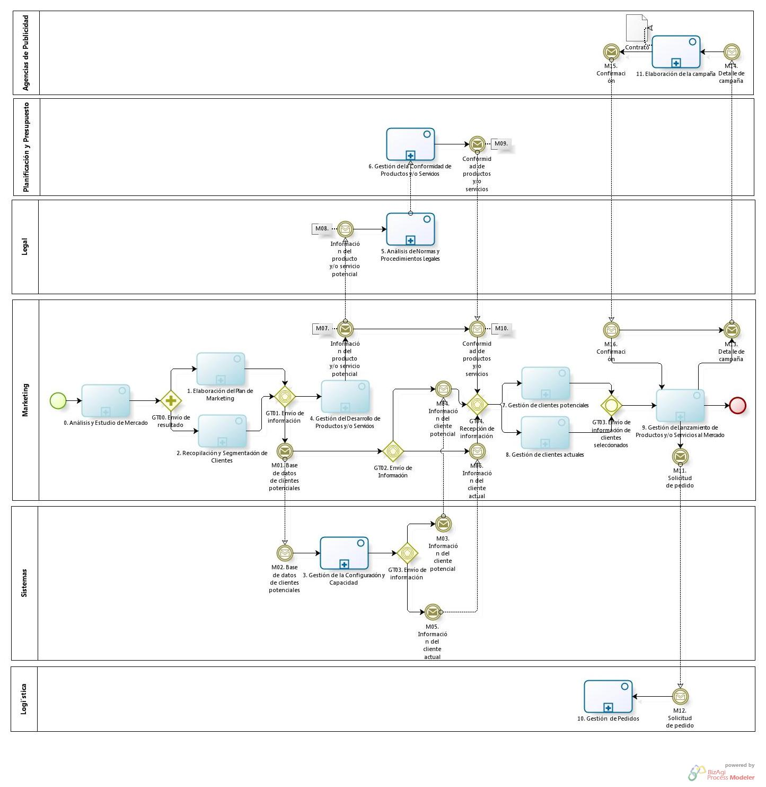

Imagen 15: Diagrama del Macro Proceso de Marketing

*Elaboración: Propia*

*Fuente: Asesoría profesional*

**CARACTERIZACIÓN**

|  | **Entrada** | **Actividad** | **Salida** | **Descripción** | **Responsable** |
| --- | --- | --- | --- | --- | --- |
| 0 | Necesidad de lanzar producto y/o servicio | Análisis y estudio de mercado | Información del análisis de mercado | El subproceso se encarga del análisis de las oportunidades que ofrece el mercado, es decir, quiénes son los clientes potenciales (consumidores), la competencia, qué capacidad tiene la empresa para enfrentarse a ella, cuál es el entorno, etc. | Marketing |
| GT00 | Información del análisis de mercado | Envío de resultado | Información del análisis de mercado | Enviar información del resultado del análisis y estudio de mercado a los subprocesos *elaboración del plan de marketing* y *recopilación y segmentación de clientes*. | Marketing |
| 1 | Información del análisis de mercado | Elaboración del plan de marketing | Plan de marketing | El subproceso se encarga de la obtención de datos importantes para elaborar el plan de marketing. | Marketing |
| 2 | Información del análisis de mercado | Recopilación y segmentación de clientes | * Base de datos de clientes potenciales * Informe de clientes | El subproceso se encarga de recolección de datos de los posibles clientes interesados de los productos y/o servicios de la microfinanciera. | Marketing |
| GT01 | * Plan de marketing * Informe de clientes * Base de datos de clientes potenciales. | Envió de información | * Plan de marketing * Informe de clientes * Base de datos de clientes potenciales. | Enviar información del plan de marketing y el informe de clientes al subproceso *Gestión del desarrollo de productos y/o servicios*.  Enviar la base de datos con los clientes potenciales al subproceso *Gestión de la configuración y capacidad*. | Marketing |
| M01 | Base de datos de clientes potenciales | (Message throw) Base de datos de clientes potenciales | Base de datos de clientes potenciales | El subproceso *recopilación e información de posibles clientes potenciales* envía información de los posibles clientes potenciales al subproceso gestión de la configuración y capacidad. | Marketing |
| M02 | Base de datos de clientes potenciales | (Message catch) Base de datos de clientes potenciales | Base de datos de clientes potenciales | El subproceso *gestión de la configuración y capacidad* recibe información de los posibles clientes potenciales del subproceso *recopilación e información de posibles clientes potenciales.* | Sistemas |
| GT02 | Base de datos de clientes potenciales | Envío de información | * Información del cliente potencial. * Información del cliente actual. | Luego de almacenar la información de los posibles clientes potenciales, esta puede ser consultada para la *gestión de clientes potenciales.* También, se puede obtener información de los clientes actuales. | Marketing |
| 3 | Base de datos de clientes potenciales | Gestión de la configuración y capacidad | * Información del cliente potencial. * Información del cliente actual. | El subproceso se encarga de registrar información sobre la infraestructura de hardware y clientes. | Sistemas |
| GT03 | * Información del cliente potencial. * Información del cliente actual. | Envío de información | * Información del cliente potencial. * Información del cliente actual. | Enviar información del cliente potencial al subproceso de gestión de clientes potenciales y/o información del cliente actual al subproceso gestión de clientes actuales. | Sistemas |
| M03 | Información del cliente potencial. | (Message throw) Información del cliente potencial. | Información del cliente potencial. | El subproceso *gestión de la configuración y capacidad* envía información del cliente potencial al subproceso *gestión de clientes potenciales*. | Sistemas |
| M04 | Información del cliente potencial. | (Message catch) Información del cliente potencial. | Información del cliente potencial. | El subproceso *gestión de clientes potenciales* recibe información del cliente potencial del subproceso *gestión de la configuración y capacidad.* | Marketing |
| M05 | Información del cliente actual. | (Message throw) Información del cliente actual. | Información del cliente actual. | El subproceso *gestión de la configuración y capacidad* envía información del cliente actual al subproceso *gestión de clientes actuales*. | Sistemas |
| M06 | Información del cliente actual. | (Message catch) Información del cliente actual. | Información del cliente actual. | El subproceso *gestión de clientes actuales* recibe información del cliente actual del subproceso *gestión de la configuración y capacidad.* | Marketing |
| 4 | * Plan de marketing * Informe de clientes | Gestión del desarrollo de productos y/o servicios | Información del producto y/o servicio potencial | El subproceso se encarga de desarrollar internamente los nuevos productos y/o servicios que han cubierto la mayoría de las necesidades del público analizado. | Marketing |
| 07 | Información del producto y/o servicio potencial. | (Message throw) Información del producto y/o servicio potencial. | Información del producto y/o servicio potencial. | El subproceso de *gestión del desarrollo de productos y/o servicios* envía información del producto y/o servicio potencial al subproceso *análisis de normas y procedimientos legales*. | Marketing |
| M08 | Información del producto y/o servicio potencial. | (Message catch) Información del producto y/o servicio potencial. | Información del producto y/o servicio potencial. | El subproceso *análisis de normas y procedimientos legales* recibe información del producto y/o servicio potencial del subproceso de *gestión del desarrollo de productos y/o servicios.* | Legal |
| 5 | Información del producto y/o servicio potencial | Análisis de normas y procedimientos legales | Información de producto y/o servicio aceptado | El subproceso se encarga de mantener actualizada a la empresa microfinanciera en el marco legal peruano y aprobar los productos y/o servicios que se ofrecerán al público | Legal |
| 6 | Información de producto y/o servicio aceptado | Gestión de la conformidad de productos y/o servicios | Conformidad de productos y/o servicios | El subproceso se encarga de la confirmación de los productos y/o servicios. | Planificación |
| M09 | Conformidad de productos y/o servicios. | (Message throw) Conformidad de productos y/o servicios. | Conformidad de productos y/o servicios. | El subproceso de *gestión del desarrollo de productos y/o servicios* envía la conformidad de productos y/o servicios al subproceso *gestión de clientes potenciales* y *gestión de clientes actuales.* | Planificación |
| M10 | Conformidad de productos y/o servicios. | (Message catch) Conformidad de productos y/o servicios. | Conformidad de productos y/o servicios. | Los subprocesos *gestión de clientes potenciales* y *gestión de clientes actuales* recibe la conformidad de productos y/o servicios del subproceso de *gestión del desarrollo de productos y/o servicios* | Marketing |
| T02 | * Conformidad de productos y/o servicios * Información del cliente potencial * Información del cliente actual | Recepción de información | * Conformidad de productos y/o servicios * Información del cliente potencial * Información del cliente actual | Enviar información del cliente potencial y la conformidad de productos y/o servicios al subproceso de gestión de clientes potenciales. También, se puede enviar información del cliente actual y la conformidad de productos y/o servicios al subproceso gestión de clientes actuales. | Marketing |
| 7 | * Conformidad de productos y/o servicios * Información del cliente potencial | Gestión de clientes potenciales | Información de clientes potenciales seleccionados | El subproceso se encarga de la relación con los nuevos clientes interesados y ofrecerles los productos y/o servicios desarrollados. | Marketing |
| 8 | * Conformidad de productos y/o servicios * Información del cliente actual | Gestión de clientes actuales | Información de clientes actuales seleccionados | El subproceso que se encarga de ofrecer a la cartera de clientes nuevas ofertas. | Marketing |
| GT04 | * Información de clientes potenciales seleccionados * Información de clientes actuales seleccionados | Envío de información de clientes seleccionados | * Información de clientes potenciales seleccionados * Información de clientes actuales seleccionados | Enviar información de clientes potenciales y/o actuales seleccionados al subproceso gestión de lanzamiento de productos y/o servicios de mercado. | Marketing |
| 9 | * Información de clientes potenciales seleccionados. * Información de clientes actuales seleccionados * Confirmación | Gestión de lanzamiento de productos y/o servicios al mercado | * Solicitud de pedido * Detalle de campaña | El subproceso se encarga del lanzamiento de campañas publicitarias de los nuevos productos al mercado establecido. | Marketing |
| M11 | Solicitud de pedido | (Message throw) Solicitud de pedido. | Solicitud de pedido. | El subproceso *gestión de lanzamiento de productos y/o servicios al mercado* envía información de la solicitud de pedido al subproceso *gestión de pedidos*. | Marketing |
| M12 | Solicitud de pedido | (Message catch) Solicitud de pedido. | Solicitud de pedido. | El subproceso *gestión de pedidos* recibe información de la solicitud de pedido del subproceso *gestión de lanzamiento de productos y/o servicios al mercado.* | Logística |
| M13 | Detalle de campaña | (Message throw) Detalle de campaña. | Detalle de campaña. | El subproceso *gestión de lanzamiento de productos y/o servicios al mercado* envía información sobre el detalle de campaña al subproceso *elaboración de la campaña*. | Marketing |
| M14 | Detalle de campaña | (Message catch) Detalle de campaña. | Detalle de campaña. | El subproceso *elaboración de la campaña* recibe información sobre el detalle de campaña del subproceso *gestión de lanzamiento de productos y/o servicios al mercado.* | Agencias de publicidad |
| 10 | Solicitud de pedidos | Gestión de pedidos |  | El subproceso se encarga de gestionar los pedidos especiales y estándares. | Logística |
| 11. | Detalle de campaña | Elaboración de la campaña | * Confirmación * Contrato | El subproceso de encarga de la preparación de la campaña solicitada por la microfinanciera, con la cual se realiza un contrato formal. | Agencias de publicidad |
| M15 | Confirmación | (Message throw) Confirmación. | Confirmación. | El subproceso de *elaboración de la campaña* envía información sobre la confirmación de la finalización del contrato al subproceso *gestión de lanzamiento de productos y/o servicios al mercado.* | Agencias de publicidad |
| M16 | Confirmación | (Message catch) Confirmación. | Confirmación. | El subproceso *gestión de lanzamiento de productos y/o servicios al mercado* recibe información sobre la confirmación de la finalización del contrato del subproceso *elaboración de la campaña*. | Marketing |

Tabla 8: Caracterización del Macro Proceso de Marketing

*Elaboración: Elaboración Propia*

*Fuente: Asesoría profesional*

* + - 1. **Proceso de Análisis y Estudio de Mercado**

**PROPÓSITO**

El propósito del subproceso de ***Análisis y Estudio de Mercado*** es que la microfinanciera tenga conocimiento acerca de la viabilidad comercial del producto y/o servicio que se quiere lanzar, con la finalidad de enfrentar las condiciones del mercado y tomar las decisiones correctas. Se logra dicho propósito mediante la elección de una buena empresa de estudio de mercado.

**DESCRIPCIÓN DEL MACRO PROCESO**

El subproceso ***Análisis y Estudio de Mercado*** tiene dos inicios en paralelo. El primer inicio es cuando el jefe de marketing se encarga de solicitar presupuesto y envía una solicitud de presupuesto para que el jefe de presupuesto gestione la elaboración de presupuesto este sea enviado al jefe de marketing.

El segundo inicio es cuando el jefe de marketing determina objetivos, selecciona un proveedor y solicita una propuesta económica al proveedor seleccionado. La empresa se estudio de mercado elabora la propuesta económica solicitada, la cual es comparada con el presupuesto asignado.

El jefe de marketing teniendo los montos comparados decide si realiza una contratación con una empresa de estudio de mercado o si él área misma la realiza. En el caso, que el monto de la cotización es mayor al presupuesto asignado no se realiza la contratación externa, la propia empresa realiza el estudio de mercado. En cambio, si el monto de la cotización es menor al presupuesto asignado se solicita contrato de prestación de servicio al proveedor.

La empresa que brinda el servicio de estudio de mercado gestiona la elaboración de contrato. El jefe de marketing analiza el contrato y lo envía al jefe de legal para que revise el contrato. El contrato es enviado al jefe de marketing para que firme el contrato y este es enviado a la empresa externa para que inicie el estudio de mercado.

Al finalizar el estudio de mercado, la empresa envía un mensaje con el resultado del estudio para que sea analizado por el jefe de marketing y lo apruebe.

## ROLES

* **Jefe de legal**: Se encarga del análisis del contrato con la empresa de estudio de mercado.
* **Jefe de marketing**: Se encarga de analizar las premisas y contactar con alguna empresa de estudio de mercado.
* **Jefe de presupuesto**: Se encarga de analizar la cotización que es enviada por la empresa de estudio de mercado.

## STAKEHOLDERS

* **Empresa de estudio de mercado**: Organizaciones que brindan información a las empresas para que se puedan anticipar ante la competencia y tomar decisiones en el mercado a desarrollarse.

## DIAGRAMA DEL PROCESO DE MARKETING – ANÁLISIS Y ESTUDIO DE MERCADO

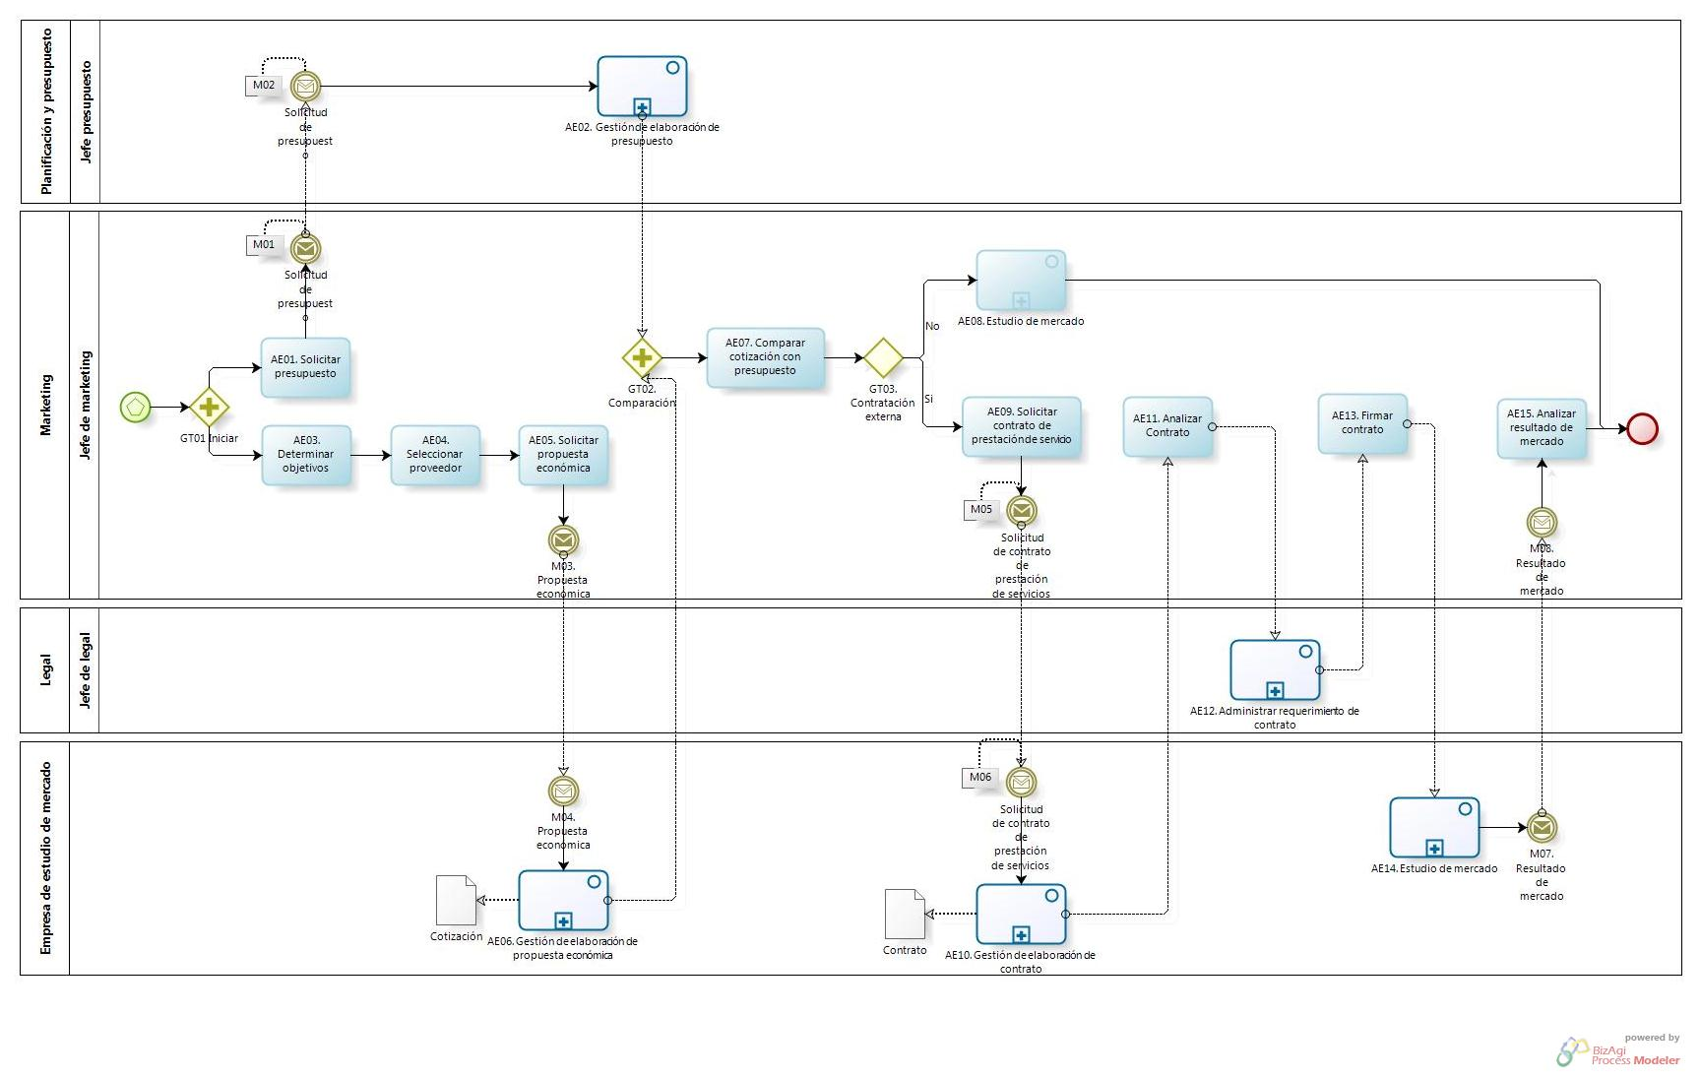

## CARACTERIZACIÓN

|  | **Entrada** | **Actividad** | **Salida** | **Descripción** | **Responsable** |
| --- | --- | --- | --- | --- | --- |
| GT01 | Necesidad de estudio de mercado | Iniciar | Necesidad de estudio de mercado | El requerimiento de un área que esté relacionado a los servicios que se brindan al público origina que el jefe de marketing tenga una necesidad de estudio de mercado. Por lo que el jefe de marketing debe solicitar el presupuesto al jefe de presupuesto y determinar objetivos en forma paralela. | Jefe de marketing |
| AE01 | Necesidad de estudio de mercado | Solicitar presupuesto | Solicitud de presupuesto | El jefe de marketing se encarga de solicitar el presupuesto con la finalidad de desarrollar el estudio de mercado. La solicitud es enviada al área de planificación y presupuesto, la cual es elaborado por el jefe de presupuesto. | Jefe de marketing |
| M01 | Solicitud de presupuesto | (Message throw) Solicitud de presupuesto | Solicitud de presupuesto | El jefe de marketing envía una solicitud de presupuesto al jefe de presupuesto. | Jefe de marketing |
| M02 | Solicitud de presupuesto | (Message catch) Solicitud de presupuesto | Solicitud de presupuesto | El jefe de presupuesto recibe una solicitud de presupuesto del jefe de marketing. | Jefe de presupuesto |
| AE02 | Solicitud de presupuesto | Gestión de elaboración de presupuesto | Presupuesto asignado | El jefe de presupuesto se encarga de asignar un presupuesto para el área de marketing. | Jefe de presupuesto |
| AE03 | Necesidad de estudio de mercado | Determinar objetivos | Objetivos determinados | El jefe de marketing se encarga de determinar los objetivos para desarrollar el estudio de mercado. | Jefe de marketing |
| AE04 | Objetivos determinados | Selección de proveedor | Proveedor seleccionado | El jefe de marketing se encarga de la selección de proveedor,ya que cuenta con los objetivos determinados. | Jefe de marketing |
| AE05 | Proveedor seleccionado | Solicitar propuesta económica | Propuesta económica | El jefe de marketing se encarga de solicitar la propuesta económica al proveedor seleccionado para analizar si es viable contratar un proveedor o que la propia empresa microfinanciera realice el estudio de mercado. | Jefe de marketing |
| M03 | Propuesta económica | (Message throw) Propuesta económica | Propuesta económica | El jefe de marketing envía una propuesta económica a la empresa de estudio de mercado. | Jefe de marketing |
| M04 | Propuesta económica | (Message catch) Propuesta económica | Propuesta económica | La empresa de estudio de mercado recibe una propuesta de estudio de mercado del jefe de marketing. | Empresa de estudio de mercado |
| AE06 | Propuesta económica | Gestión de elaboración de propuesta económica | Cotización | La empresa de estudio de mercado se encarga de elaborar la cotización de acuerdo a la propuesta económica que fue enviada por la microfinanciera. | Empresa de estudio de mercado |
| GT02 | * Cotización * Presupuesto asignado | Comparación | * Cotización * Presupuesto asignado | Con la cotización de la empresa de estudio de mercado y con el presupuesto asignado por el área de planificación y presupuesto se realiza la comparación. | Jefe de marketing |
| AE07 | * Cotización * Presupuesto asignado | Comparar cotización con presupuesto | Monto comparado | El jefe de marketing se encarga de comparar la cotización de la empresa de estudio de mercado con el presupuesto asignado. | Jefe de marketing |
| GT03 | Monto comparado | Contratación externa | Monto comparado | Si el monto de la cotización es mayor al presupuesto asignado no se realiza la contratación externa.  Si el monto de la cotización es menor al presupuesto asignado se realiza la contratación externa. | Jefe de marketing |
| AE08 | Monto comparado | Estudio de mercado |  | El jefe de marketing se encarga del subproceso *estudio de mercado,* ya que cuenta el monto comparado. | Jefe de marketing |
| AE09 | Monto comparado | Solicitar contrato de prestación de servicio | Solicitud de contrato de prestación de servicios | El jefe de marketing solicita el inicio de contrato con la empresa de estudio de mercado. | Jefe de marketing |
| M05 | Solicitud de contrato de prestación de servicios | (Message throw) Solicitud de contrato de prestación de servicios | Solicitud de contrato de prestación de servicios | El jefe de marketing envía una solicitud de contrato de prestación de servicio a la empresa de estudio de mercado. | Jefe de marketing |
| M06 | Solicitud de contrato de prestación de servicios | (Message catch) Solicitud de contrato de prestación de servicios | Solicitud de contrato de prestación de servicios | La empresa de estudio de mercado recibe una solicitud de contrato de prestación de servicio del jefe de marketing. | Empresa de estudio de mercado |
| AE10 | Solicitud de contrato de prestación de servicios | Gestión de elaboración de contrato | Contrato | La empresa de estudio de mercado elabora un contrato para la microfinanciera. | Empresa de estudio de mercado |
| AE11 | Contrato | Analizar contrato | Contrato analizado | El jefe de marketing se encarga de analizar el contrato de la empresa de estudio de mercado, con la finalidad de tener conocimiento de cada una de las clausulas que menciona dicho contrato. | Jefe de marketing |
| AE12 | Contrato analizado | Administrar requerimiento de contrato | Contrato aprobado | El jefe de legal administra los contratos externos y da la conformidad del contrato. | Jefe de legal |
| AE13 | Contrato aprobado | Firmar contrato | Contrato firmado | El jefe de marketing  Firma contrato | Jefe de marketing |
| AE14 | Contrato firmado | Estudio de mercado | Resultado de mercado | La empresa se estudio de mercado realiza el estudio de mercado y envía su resultado de mercado al jefe de marketing. | Empresa de estudio de mercado |
| M07 | Resultado de mercado | (Message throw) Resultado de mercado | Resultado de mercado | La empresa de estudio de mercado envía el resultado de mercado al jefe de marketing. | Empresa de estudio de mercado |
| M08 | Resultado de mercado | (Message catch) Resultado de mercado | Resultado de mercado | El jefe de marketing recibe el resultado de mercado de la empresa de estudio de mercado, la cual es analizada. | Jefe de marketing |
| AE15 | Resultado de mercado | Analizar resultado de mercado | Resultado de mercado aprobado | El jefe de marketing analiza el resultado de mercado para que sea aprobado. | Jefe de marketing |

* + - 1. **Proceso de Estudio de Mercado**

**PROPÓSITO**

El propósito del subproceso de ***Estudio de Mercado*** es que la microfinanciera obtenga información para que enfrente las condiciones del mercado, se tome las decisiones correctas y anticiparse la evolución.

**DESCRIPCIÓN DEL MACRO PROCESO**

El subproceso ***Estudio de Mercado*** se inicia cuando el jefe de marketing envía los objetivos y necesidad de estudio de mercado al analista de mercado para que este interiorice objetivos y necesidad de estudio de mercado.

Luego, el analista de mercado debe analizar diferentes aspectos como son las ventajas de la competencia, la competencia, las tasas, los precios y los servicios; con la finalidad de que llegue a elaborar un informe final para que este sea presentado al jefe de marketing.

El jefe de marketing revisa el informe final del estudio de mercado. En el caso que el informe sea aprobado es presentado al área solicitante. De caso contrario, si el informe de estudio de mercado no es aprobado el analista debe volver a analizar una de las siguientes actividades: ventajas de la competencia, competencia, tasas, precio o servicio.

## ROLES

* **Jefe de marketing**: Se encarga de revisar el informe final de estudio de mercado.
* **Analista de mercado**: Se encarga de analizar los factores que intervienen para brindar un buen servicio al cliente.

**ÁREAS FUNCIONALES**

* **Área solicitante**: Se encarga del análisis del estudio de mercado.

## DIAGRAMA DEL PROCESO DE MARKETING – ESTUDIO DE MERCADO

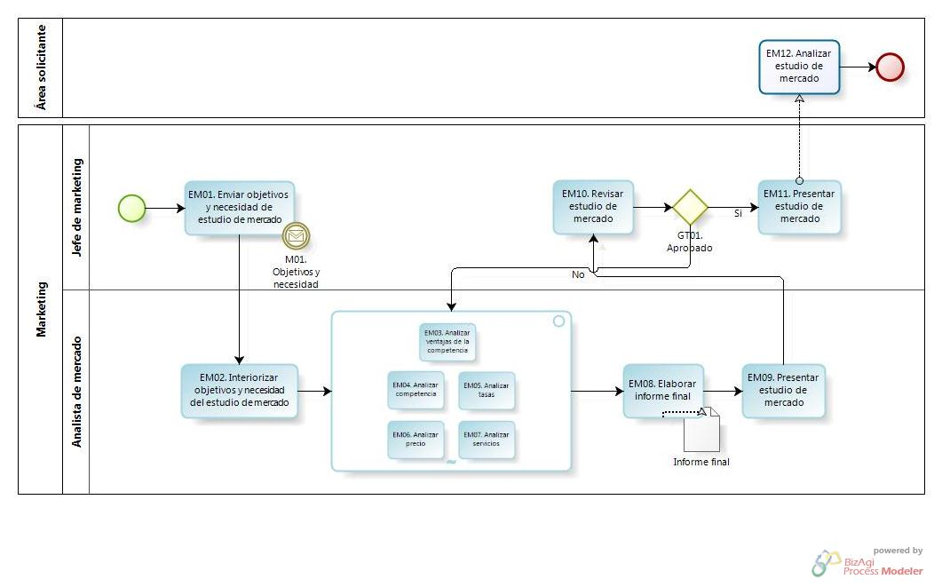

## CARACTERIZACIÓN

|  | **Entrada** | **Actividad** | **Salida** | **Descripción** | **Responsable** |
| --- | --- | --- | --- | --- | --- |
| EM01 |  | Enviar objetivos y necesidad de estudio de mercado | Objetivos y necesidad | El jefe de marketing se encarga de enviar objetivos y necesidad de estudio de mercado al analista con la finalidad de que realice la investigación. | Jefe de marketing |
| M01 | Objetivos y necesidad | (Message throw) Objetivos y necesidad | Objetivos y necesidad | El jefe de marketing envía los objetivos y necesidad. | Jefe de marketing |
| EM02 | Objetivos y necesidad | Interiorizar objetivos y necesidad de estudio de mercado | Objetivos y necesidad interiorizados | El analista de mercado se encarga de entender los objetivos y necesidad de estudio de mercado con la finalidad que pueda analizar las ventajas de la competencia, la competencia, tasas, precios y servicios. | Analista de mercado |
| AD-HOC | Objetivos y necesidad interiorizados | AD-HOC | * Ventajas analizadas * Competencia analizada * Tasas analizadas * Precio analizado * Servicio analizado | El analista de mercado se encarga de realizar analizar las ventajas de la competencia, la competencia, tasas, precios y servicios. | Analista de mercado |
| EM03 | Objetivos y necesidad interiorizados | Analizar ventajas de la competencia | Ventajas analizadas | El analista de mercado se encarga de analizar ventajas de la competencia. | Analista de mercado |
| EM04 | Objetivos y necesidad interiorizados | Analizar competencia | Competencia analizada | El analista de mercado se encarga de analizar competencia. | Analista de mercado |
| EM05 | Objetivos y necesidad interiorizados | Analizar tasas | Tasas analizadas | El analista de mercado se encarga de analizar tasas. | Analista de mercado |
| EM06 | Objetivos y necesidad interiorizados | Analizar precio | Precio analizado | El analista de mercado se encarga de analizar precio. | Analista de mercado |
| EM07 | Objetivos y necesidad interiorizados | Analizar servicio | Servicio analizado | El analista de mercado se encarga de analizar servicio. | Analista de mercado |
| EM08 | * Ventajas analizadas * Competencia analizada * Tasas analizadas * Precio analizado * Servicio analizado | Elaborar informe final | Informe final | El analista de mercado se encarga de elaborar informe final. | Analista de mercado |
| EM09 | Informe final | Presentar estudio de mercado | Estudio de mercado presentado | El analista de mercado se encarga de presentar el resultado estudio de mercado. | Analista de mercado |
| EM10 | Estudio de mercado presentado | Revisar estudio de mercado | Estudio de mercado revisado | El jefe de marketing se encarga de revisar el resultado de estudio de mercado que fue realizado por el analista. | Jefe de marketing |
| GT01 | Estudio de mercado revisado | Aprobado | Estudio de mercado revisado | Si el estudio de mercado es aprobado es presentado al área solicitante.  Si el estudio de mercado no es aprobado se puede volver analizar una de las siguientes actividades: ventajas de la competencia, competencia, tasas, precio o servicio. | Jefe de marketing |
| EM11 | Estudio de mercado revisado | Presentar estudio de mercado | Estudio de mercado presentado | El jefe de marketing se encarga de presentar estudio de mercado. | Jefe de marketing |
| EM12 | Estudio de mercado presentado | Analizar estudio de mercado |  | El área solicitante se encarga de analizar estudio de mercado | Área solicitante |

* + - 1. **Macro Proceso de Elaboración de Plan de Marketing**

**PROPÓSITO**

El propósito del subproceso de ***Elaboración del Plan de Marketing*** es que la microfinanciera tenga información sobre el entorno de la empresa, tenga el alcance de los objetivos para que sean desarrollados en el periodo siguiente.

**DESCRIPCIÓN DEL MACRO PROCESO**

El subproceso ***Elaboración del Plan de Marketing*** se inicia cuando jefe de marketing tiene la información del análisis de mercado para que defina los objetivos del plan de marketing, el mercado, el producto a desarrollarse, el servicio a brindar al público, estrategias de precio, cómo llegar al mercado, campañas para la estrategia con la finalidad de elaborar el plan de marketing.

El plan de marketing es enviado a la gerente de administración para que sea revisado. En caso que no sea aprobado el jefe de marketing debe volver a definir el producto. De caso contrario, el gerente de administración se encarga de comunicar el plan a la gerencia.

## ROLES

* **Gerente de administración**: Se encarga de aprobar el plan de marketing.
* **Jefe de marketing**: Se encarga de analizar las premisas y contactar con alguna empresa de estudio de mercado.

## DIAGRAMA DEL PROCESO DE MARKETING – ELABORACIÓN DEL PLAN DE MARKETING

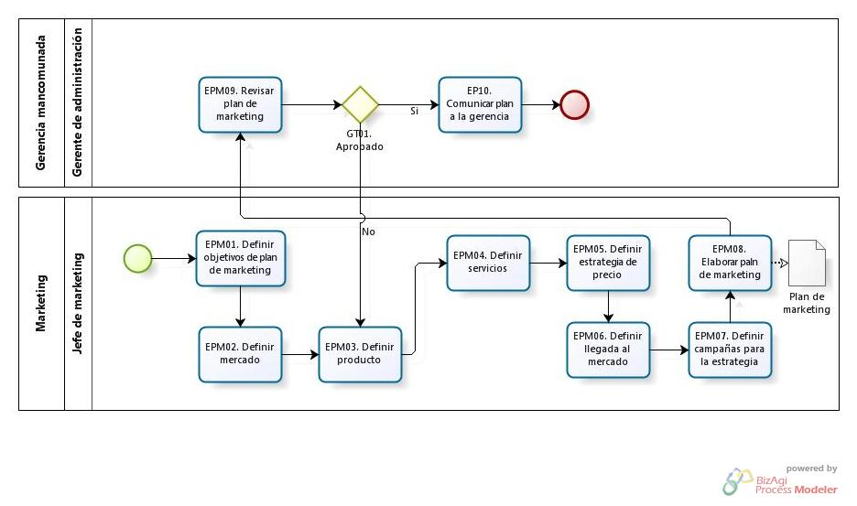

## CARACTERIZACIÓN

|  |  |  |  |  |  |
| --- | --- | --- | --- | --- | --- |
|  | **Entrada** | **Actividad** | **Salida** | **Descripción** | **Responsable** |
| EPM01 | Información del análisis de mercado | Definir objetivos de plan de marketing | Objetivos definidos | El jefe de marketing se encarga de definir objetivos de plan de marketing. | Jefe de marketing |
| EPM02 | Objetivos definidos | Definir mercado | Mercado definido | El jefe de marketing se encarga de definir mercado. | Jefe de marketing |
| EPM03 | Mercado definido | Definir producto | Producto definido | El jefe de marketing se encarga de definir producto. | Jefe de marketing |
| EPM04 | Producto definido | Definir servicios | Servicio definido | El jefe de marketing se encarga de definir servicio. | Jefe de marketing |
| EPM05 | Servicio definido | Definir estrategia de precio | Precio definido | El jefe de marketing se encarga de definir estrategia de precio. | Jefe de marketing |
| EPM06 | Precio definido | Definir llegada al mercado | Llegada al mercado definido | El jefe de marketing se encarga de definir llegada al mercado. | Jefe de marketing |
| EPM07 | Llegada al mercado definido | Definir campañas para la estrategia | Campañas definidas | El jefe de marketing se encarga de definir campañas para la estrategia. | Jefe de marketing |
| EPM08 | Campañas definidas | Elaborar plan de marketing | Plan de marketing | El jefe de marketing se encarga de elaborar el plan de marketing. | Jefe de marketing |
| EPM09 | Plan de marketing | Revisar plan de marketing | Plan de marketing revisado | El gerente de administración se encarga de revisar el plan de marketing. | Gerente de administración |
| GT02 | Plan de marketing revisado | Aprobado | Plan de marketing revisado | Si el plan de marketing está aprobado se comunica.  Si el plan de marketing no está aprobado se define el producto. | Gerente de administración |
| EPM10 | Plan de marketing revisado | Comunicar plan a la gerencia |  | El gerente de administración se encarga de comunicar el plan a la gerencia. | Gerente de administración |

* + - 1. **Macro Proceso de Recopilación y Segmentación de Clientes**

**PROPÓSITO**

El propósito del subproceso de ***Recopilación y segmentación de clientes*** es que la microfinanciera tenga información sobre los posibles clientes potenciales para que luego sean segmentados.

**DESCRIPCIÓN DEL MACRO PROCESO**

El subproceso ***Recopilación y segmentación de clientes*** se inicia cuando el jefe de marketing tiene la información del análisis de mercado y la necesidad de captar clientes para que pueda comprar una base de datos con dicha información y/o solicitar personal de captación de clientes.

Luego de solicitar personal, el jefe de marketing envía una solicitud de personal al jefe de personal para que realice el reclutamiento de personal. El asistente de marketing se encarga de capacitar al personal seleccionado e implementar la forma de captura de clientes.

Después, de que el jefe de marketing envié la base de datos y/o tenga implementada la captura de clientes, el asistente de marketing se encarga de analizar la información recolectada. Finalmente, la información es enviada al jefe de marketing para que realice la segmentación de cliente y seleccione los clientes target.

## ROLES

* **Jefe de marketing**: Se encarga de analizar las premisas y contactar con alguna empresa de estudio de mercado.
* **Asistente de marketing**: Se encarga de capacitar a los encargados de la recolección de datos de clientes.
* **Jefe de personal**: Se encarga del reclutamiento de personal.

## DIAGRAMA DEL PROCESO DE MARKETING – RECOPILACIÓN Y SEGMENTACIÓN DE CLIENTES

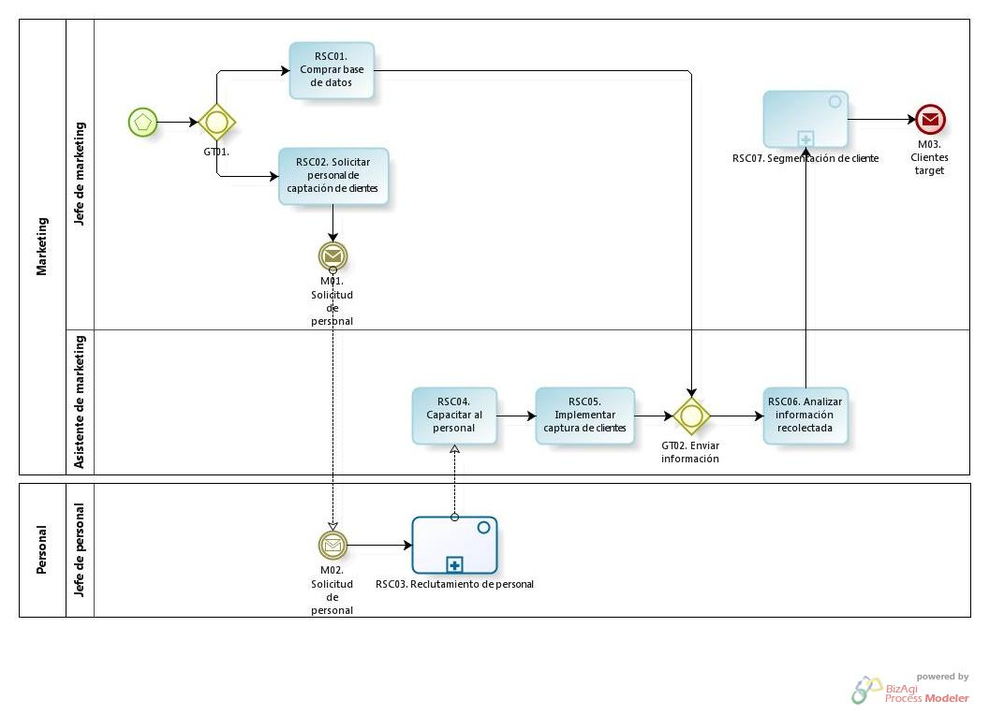

## CARACTERIZACIÓN

|  |  |  |  |  |  |
| --- | --- | --- | --- | --- | --- |
|  | **Entrada** | **Actividad** | **Salida** | **Descripción** | **Responsable** |
| GT01 | * Necesidad de captar clientes * Información del análisis de mercado | Iniciar | * Necesidad de captar clientes * Información del análisis de mercado | El jefe de marketing se encarga de captar los clientes. | Jefe de marketing |
| RSC01 | Clientes captados | Comprar base de datos | Base de datos comprado | El jefe de marketing se encarga de comprar base de datos. | Jefe de marketing |
| RSC02 | Clientes captados | Solicitar personal de captación de clientes | Solicitud de personal | El jefe de marketing se encarga de solicitar personal de captación de clientes al jefe de personal | Jefe de marketing |
| M01 | Solicitud de personal | (Message throw) Solicitud de personal | Solicitud de personal | El jefe de marketing envía una solicitud de personal al jefe de personal. | Jefe de marketing |
| M02 | Solicitud de personal | (Message catch) Solicitud de personal | Solicitud de personal | El jefe de personal recibe una solicitud de personal del jefe de marketing. | Jefe de personal |
| RSC03 | Solicitud de personal | Reclutamiento de personal | Personal reclutado | El jefe de personal se encarga del subproceso reclutamiento de personal para que envie | Jefe de personal |
| RSC04 | Personal reclutado | Capacitar al personal | Personal capacitado | El asistente de marketing se encarga de capacitar al personal seleccionado. | Asistente de marketing |
| RSC05 | Personal capacitado | Implementar captura de clientes | Clientes capturados | El asistente de marketing se encarga de implementar captura de clientes. | Asistente de marketing |
| GT02 | Clientes capturados | Enviar información | Clientes capturados |  | Asistente de marketing |
| RSC06 | Llegada al mercado definido | Analizar información recolectada | Campañas definidas | El jefe de marketing se encarga de analizar información recolectada. | Jefe de marketing |
| RSC07 | Campañas definidas | Segmentación de cliente | Clientes target | El jefe de marketing se encarga del proceso de segmentación de cliente. | Jefe de marketing |
| M03 | Clientes target | (Message throw) Clientes target | Clientes target | El jefe de marketing envía target. | Jefe de marketing |

* + - 1. **Macro Proceso de Segmentación de Clientes**

**PROPÓSITO**

El propósito del subproceso de ***Segmentación de clientes*** es que la microfinanciera defina criterios que estén alineados con los objetivos de la empresa para realizar un buena selección de clientes para la futura cartera de la empresa.

**DESCRIPCIÓN DEL MACRO PROCESO**

El subproceso ***Segmentación de clientes*** se inicia cuando el jefe de marketing tiene la necesidad de brindar servicio, lo cual debe definir parámetros a segmentar para realizar la segmentación de clientes. El asistente de marketing debe analizar y segmentar la base de datos de acuerdo a los parámetros definidos por el jefe de marketing. Luego, se encarga de clasificar a los clientes e enviar los clientes clasificados y una base de datos de clientes potenciales. La base de datos es enviada al jefe de sistemas para que los registre. Los clientes clasificados son enviados al jefe de marketing para que los revise y apruebe la información. En el caso que no sea aprobado, el analista de marketing debe volver analizar la base de datos. En caso contrario, el jefe de marketing presenta la información al gerente de administración para que sea alineado de acuerdo a las estrategias.

## ROLES

* **Gerente de administración:** Se encarga de alinear la información de la segmentación a las estrategias de la empresa.
* **Jefe de marketing**: Se encarga de definir parámetros y analizar información de la segmentación de clientes.
* **Asistente de marketing**: Se encarga de clasificar a los clientes.

## DIAGRAMA DEL PROCESO DE MARKETING – SEGMENTACIÓN DE CLIENTES

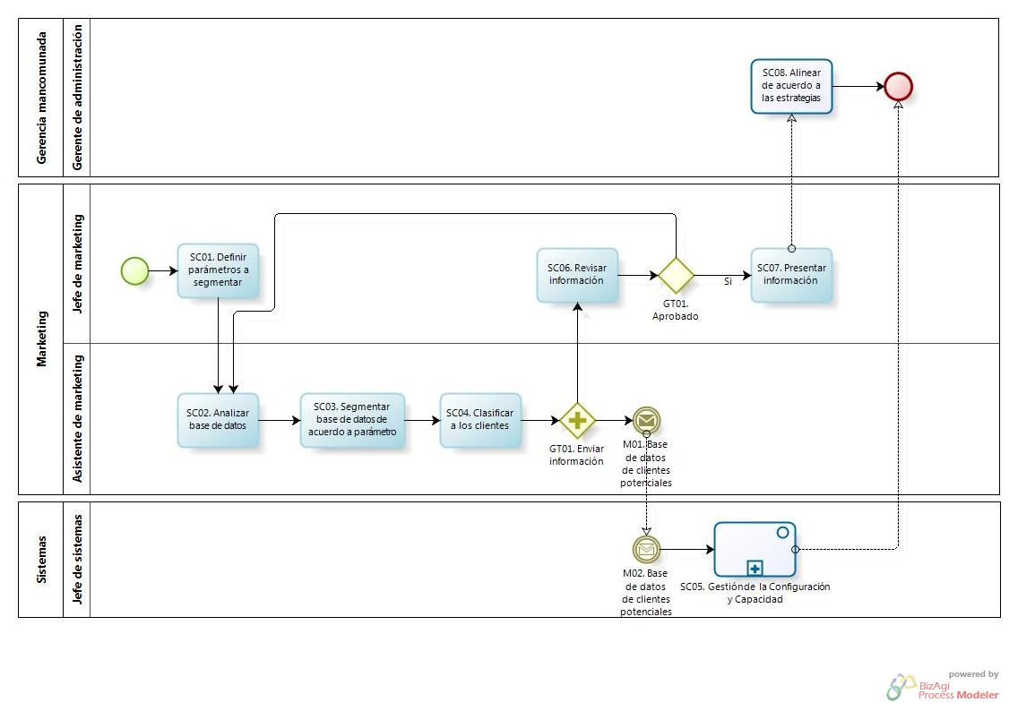

## CARACTERIZACIÓN

|  |  |  |  |  |  |
| --- | --- | --- | --- | --- | --- |
|  | **Entrada** | **Actividad** | **Salida** | **Descripción** | **Responsable** |
| SC01 | Necesidad de brindar servicio | Definir parámetros a segmentar | Parámetros definidos | El jefe de marketing se encarga de definir parámetros para realizar la segmentación de clientes. | Jefe de marketing |
| SC02 | * Parámetros definidos * Información revisada | Analizar base de datos | Base de datos analizada | El asistente de marketing se encarga de analizar la información de base de datos, teniendo en cuenta los parámetros de segmentación | Asistente de marketing |
| SC03 | Base de datos analizada | Segmentar base de datos de acuerdo a parámetro | Base de datos segmentada | El asistente de marketing se encarga de segmentar la base de datos de acuerdo a los parámetros establecidos. | Asistente de marketing |
| SC04 | Base de datos segmentada | Clasificar a los clientes | * Clientes clasificados * Base de datos de clientes potenciales | El asistente de marketing se encarga de clasificar a los clientes para ofrecerles los servicios. | Asistente de marketing |
| GT02 | * Clientes clasificados * Base de datos de clientes potenciales | Enviar información | * Clientes clasificados * Base de datos de clientes potenciales | El asistente de marketing enviar la información de los clientes clasificados al jefe de marketing.  También, envía una base de datos de los clientes potenciales al jefe de sistemas. | Asistente de marketing |
| M01 | Base de datos de clientes potenciales | (Message throw) Base de datos de clientes potenciales | Base de datos de clientes potenciales | El jefe de marketing envía una base de datos de clientes potenciales al jefe de sistemas. | Jefe de marketing |
| M02 | Base de datos de clientes potenciales | (Message catch) Base de datos de clientes potenciales | Base de datos de clientes potenciales | El jefe de sistemas recibe una base de datos de clientes potenciales del jefe de marketing. | Jefe de personal |
| SG05 | Base de datos de clientes potenciales | Gestión de la configuración y capacidad | Información registrada | El jefe de sistemas se encarga de la gestión de la configuración y capacidad, en el cual registra la información enviada por el jefe de marketing. | Jefe de sistemas |
| SG06 | Clientes clasificados | Revisar información | Información revisada | El jefe de marketing se encarga de revisarla información de los clientes clasificados. | Jefe de marketing |
| GT01 | Información revisada | Aprobado | Información revisada | El jefe de marketing se encarga de aprobar la información, en el caso de que la información enviada por el asistente de marketing sea consistente es aprobada.  De caso contrario, de que la información no sea consistente el asistente de marketing deberá analizar nuevamente la base de datos. | Jefe de marketing |
| SC07 | Información revisada | Presentar información | Información presentada | El jefe de marketing se encarga de presentar la información revisada al gerente de administración. | Jefe de marketing |
| SC08 | Información presentada | Alinear de acuerdo a las estrategias | Información alineada | El gerente de administración se encarga de alinear la información obtenida de acuerdo a las estrategias planteadas para el crecimiento de la microfinanciera. | Gerente de administración |

* + - 1. **Macro Proceso de Gestión de Productos y/o Servicios**

**PROPÓSITO**

El propósito del subproceso de ***Gestión del desarrollo de productos y/o servicios*** es que la microfinanciera logre el crecimiento de la empresa desarrollando una buena calidad de productos y/o servicios a los futuros clientes potenciales.

**DESCRIPCIÓN DEL MACRO PROCESO**

El subproceso ***Gestión del desarrollo de productos y/o servicios*** se inicia cuando el jefe de marketing tiene la necesidad de desarrollar un producto y/o servicio por lo que debe definir actividades, el alcance de la campaña. También, debe comunicar la estrategia de campaña, buscar el soporte de medio de comunicación e enviar información del producto y/o servicio potencial al jefe de legal. El jefe de legal se encarga de aprobar dicha información y enviarla al jefe de planificación y presupuesto, quien se encarga de la conformidad final de la información.

## ROLES

* **Jefe de marketing**: Se encarga de definir las actividades para realizar la campaña que se brindara a los clientes.
* **Jefe de lega**: Se encarga del análisis de normal y procedimientos legales.
* **Jefe de planificación y presupuesto**: Se encarga de la gestión de la conformidad de productos y/o servicios.

## DIAGRAMA DEL PROCESO DE MARKETING – GESTIÓN DEL DESARROLLO DE PRODUCTOS Y/O SERVICIOS

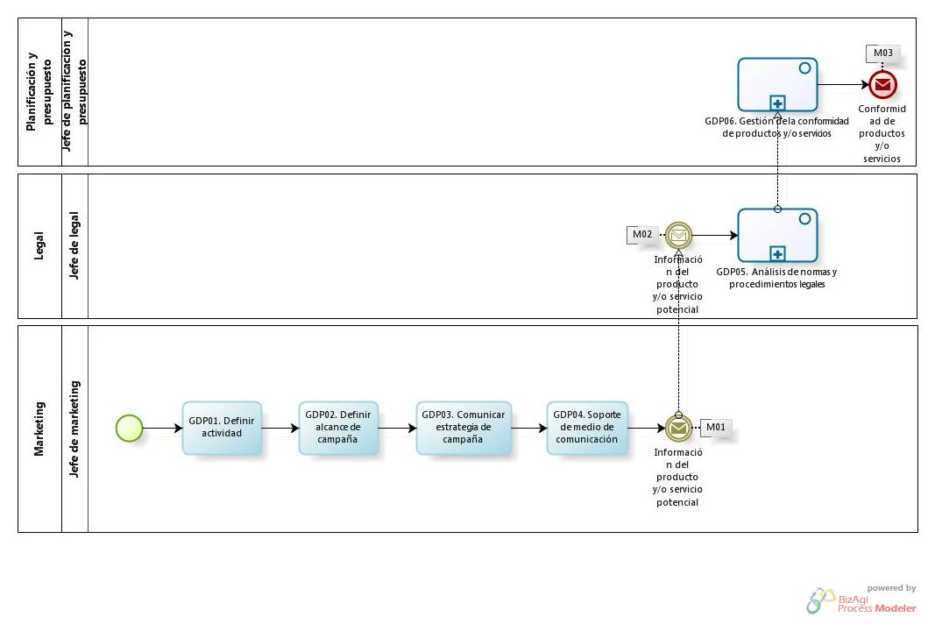

## CARACTERIZACIÓN

|  |  |  |  |  |  |
| --- | --- | --- | --- | --- | --- |
|  | **Entrada** | **Actividad** | **Salida** | **Descripción** | **Responsable** |
| GDP01 | Necesidad de desarrollar un producto y/o servicio | Definir actividad | Actividad definida | El jefe de marketing se encarga de definir actividades para el desarrollo de de productos y/o servicios. | Jefe de marketing |
| GDP02 | Actividad definida | Definir alcance de campaña | Alcance de campaña definida | El jefe de marketing se encarga de definir el alcance de la campaña que se quiere brindar. | Jefe de marketing |
| GDP03 | Alcance de campaña definida | Comunicar estrategia de campaña | Estrategia de campaña comunicada | El jefe de marketing se encarga de comunicar la estrategia de campaña. | Jefe de marketing |
| GDP04 | Estrategia de campaña comunicada | Soporte de medio de comunicación | Información del producto y/o servicio potencial | El jefe de marketing se encarga buscar el soporte de medio de comunicación para brindar el servicio. | Jefe de marketing |
| M01 | Información del producto y/o servicio potencial | (Message throw) Información del producto y/o servicio potencial | Información del producto y/o servicio potencial | El jefe de marketing envía Información del producto y/o servicio potencial al jefe de legal. | Jefe de marketing |
| M02 | Información del producto y/o servicio potencial | (Message catch) Información del producto y/o servicio potencial | Información del producto y/o servicio potencial | El jefe de legal recibe Información del producto y/o servicio potencial del jefe de marketing. | Jefe de legal |
| GDP05 | Información del producto y/o servicio potencial | Análisis de normal y procedimientos legales | Información de producto y/o servicio aceptado | El jefe de legal se encarga del subproceso análisis de normal y procedimientos legales con la finalidad de aprobar los productos y/o servicios que se ofrecerán al público. | Jefe de legal |
| GDP06 | Información de producto y/o servicio aceptado | Gestión de la conformidad de productos y/o servicios | Conformidad de productos y/o servicios | El jefe de planificación y presupuesto se encarga del subproceso gestión de la conformidad de productos y/o servicios. | Jefe de planificación y presupuesto |
| M03 | Conformidad de productos y/o servicios | (Message throw) Conformidad de productos y/o servicios | Conformidad de productos y/o servicios | El jefe de planificación y presupuesto envía la conformidad de productos y/o servicios al jefe de marketing. | Jefe de planificación y presupuesto |

* + - 1. **Macro Proceso de Gestión de Clientes Potenciales**

**PROPÓSITO**

El propósito del subproceso de ***Gestión de clientes potenciales*** es que la microfinanciera brinde sus servicios de calidad a los clientes potenciales con la finalidad de aumentar la cartera de clientes.

**DESCRIPCIÓN DEL MACRO PROCESO**

El subproceso ***Gestión de clientes potenciales*** se inicia cuando el jefe de marketing debe definir los clientes potenciales y las estrategias para brindar los servicios. El gerente de administración debe revisar y aprobar las estrategias. Si las estrategias son aprobadas, estas con comunicadas al jefe de marketing. De caso contrario, el jefe de marketing debe de definir nuevamente las estrategias.

El jefe de marketing recibe las estrategias aprobadas para que sean brindadas y comunicadas al cliente potencial. El cliente potencial debe analizar el servicio, en el caso que sea aceptado se comunica con el jefe de marketing enviando un mensaje de aceptación. De caso contrario, si el cliente potencial no acepta el servicio, el subproceso finaliza.

## ROLES

* **Jefe de marketing**: Se encarga de definir los clientes potenciales y las estrategias.
* **Gerente de administración**: Se encarga de revisar y aprobar las estrategias.

**STAKEHOLDER**

* **Cliente potencial**: Se encarga de analizar el servicio que le brinda la microfinanciera.

## DIAGRAMA DEL PROCESO DE MARKETING – GESTIÓN DE CLIENTES POTENCIALES

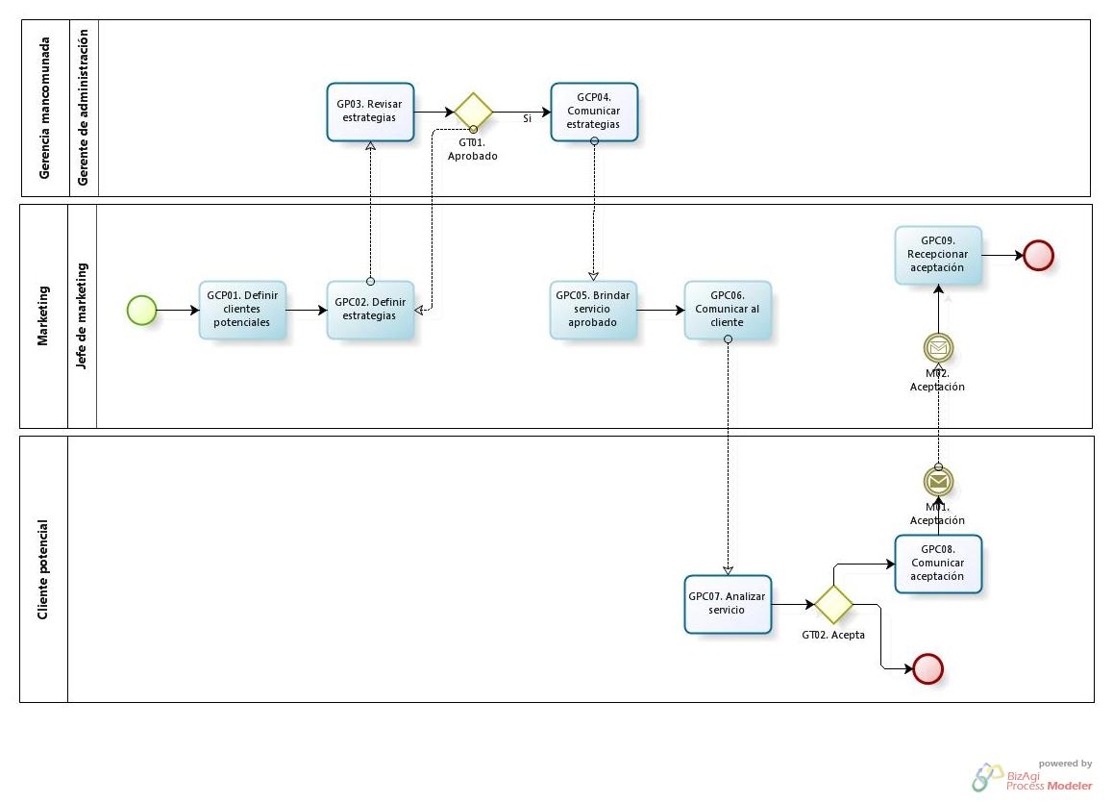

## CARACTERIZACIÓN

|  |  |  |  |  |  |
| --- | --- | --- | --- | --- | --- |
|  | **Entrada** | **Actividad** | **Salida** | **Descripción** | **Responsable** |
| GCP01 |  | Definir clientes potenciales | Clientes definidos | El jefe de marketing se encarga de definir los clientes potenciales a quienes se ofrecerán el servicio y/o producto. | Jefe de marketing |
| GCP02 | Clientes definidos | Definir estrategias | Estrategia definida | El jefe de marketing se encarga de definir las estrategias que se realizaran para los clientes potenciales. | Jefe de marketing |
| GCP03 | Estrategia definida | Revisar estrategias | Estrategia revisada | El gerente de administración se encarga de revisar las estrategias definidas. | Gerente de administración |
| GT01 | Estrategia revisada | Aprobado | Estrategia revisada | El gerente de administración se encarga de aprobar las estrategias. Si las estrategias con aprobadas se comunicar al jefe de marketing.  De caso contrario, el jefe de marketing nuevamente debe definir las estrategias. | Gerente de administración |
| GCP04 | Estrategia revisada | Comunicar estrategias | Estrategia comunicada | El gerente de administración se encarga de comunicar las estrategias aprobadas al jefe de marketing. | Gerente de administración |
| GCP05 | Estrategia comunicada | Brindar servicio aprobado | Servicio aprobado | El jefe de marketing se encarga de brindar el servicio aprobado. | Jefe de marketing |
| GCP06 | Servicio aprobado | Comunicar al cliente | Comunicación con el cliente | El jefe de marketing se encarga de comunicarse con el cliente seleccionado para brindarle el servicio. | Jefe de marketing |
| GCP07 | Comunicación con el cliente | Analizar servicio | Servicio analizado | El cliente potencial se encarga de analizar la información del servicio brindado por el jefe de marketing. | Cliente potencial |
| GT02 | Servicio analizado | Acepta | Servicio analizado | El cliente potencial se encarga de aceptar el servicio analizado. Si el servicio es aceptado se comunica con el jefe de marketing.  De caso contrario, el subproceso finaliza. | Cliente potencial |
| GPC08 | Servicio analizado | Comunicar aceptación | Aceptación | El cliente potencial se encarga de comunicar la aceptación del servicio al jefe de marketing. | Cliente potencial |
| M01 | Aceptación | (Message throw) Aceptación | Aceptación | El cliente potencial envía la aceptación del servicio brindado al jefe de marketing. | Cliente potencial |
| M02 | Aceptación | (Message catch) Aceptación | Aceptación | El jefe de marketing recibe la aceptación del servicio brindado del jefe de marketing. | Jefe de marketing |
| GCP09 | Aceptación | Recepcionar aceptación | Aceptación recepcionada | El jefe de marketing se encarga de recepcionar la aceptación del servicio brindado | Jefe de marketing |

* + 1. **Macro Proceso de Gestión de Recursos Humanos**

El macroproceso de Gestión de Recursos Humanos está relacionado a la selección, contratación, formación, capacitación y permanencia de los colaboradores de la microfinanciera; con la finalidad de mantener personal eficaz y eficiente para que desempeñen sus actividades internamente y externamente.

**PROPÓSITO**

El propósito del proceso de Gestión de Recursos Humanos es gestionar adecuadamente los recursos humanos de la microfinanciera, comenzando desde el reclutamiento y selección del personal hasta la gestión del cese de personal. Además, debe de realizar sub-procesos durante el año para capacitar y evaluar al personal; y además, para mantener satisfecho al personal mediante la cultura organizacional y clima laboral.

**DESCRIPCIÓN DEL MACRO PROCESO**

El macro proceso de Gestión de Recursos Humanos tiene dos inicios. El primer inicio es para un nuevo personal, se origina con el proceso de *reclutamiento de personal*, el cual requiere una solicitud de una determina área para que dicho personal realice ciertas tareas y envía una carpeta de candidatos al proceso de *selección de personal*.

También, en el subproceso de *reclutamiento de personal* es donde se publica la disponibilidad de un puesto y donde se evalúan a todos los postulantes con el examen psicotécnico y entrevistas personales. Luego de obtener una lista de los potenciales candidatos, el área de Personal envía las carpetas de los mismos al Comité de Selección de Personal. En el subproceso de *selección de personal*, se evalúan las carpetas de los preseleccionados y se decide el mejor candidato para ocupar el puesto de trabajo.

Luego de seleccionar al nuevo empleado, se da inicio al subproceso de *contratación e inducción al personal*, donde, con el apoyo de las áreas de Legal y Sistemas, se elabora y firma el contrato de trabajo; y se asigna un usuario, correo y permisos necesarios en los sistemas a utilizar. Asimismo, se realiza la Inducción al puesto de trabajo, donde se explica las tareas a realizar y las responsabilidades del puesto.

El subproceso de *gestión de pago de planillas* se realiza cada fin de mes y consiste en la realización del pago del sueldo de cada uno de los trabajadores, descontando los aportes a las AFP, Seguros, Renta de 5ta categoría, etc. según cada caso en particular. Además, se completa la Planilla electrónica que es enviado al área de Contabilidad.

El segundo inicio es para el personal contratado, el cual se puede comenzar con los subprocesos evaluación de personal, capacitación de personal, cultura organizacional y clima laboral y gestión de viajes.

El subproceso de e*valuación de personal* consiste en evaluar periódicamente a todo el personal o por un requerimiento de alguna de las Gerencias o Jefaturas de algún área para saber que tan capacitados se encuentran los empleados de la microfinanciera.

El subproceso de *capacitación de personal* se da inicio con el requerimiento de algún área para capacitar en algún tema específico a toda un área o a algún empleado puntualmente. Asimismo, se pueden dar capacitaciones voluntarias en temas generales para todo el personal.

El subproceso de *gestión de viajes* es mediante el cual el área de Personal gestiona todos los requerimientos necesarios (pasajes, hospedaje, viáticos, seguros, etc.) para que uno de sus trabajadores pueda viajar por temas laborales o por alguna capacitación que se realiza fuera del país.

El subproceso de *cultura organizacional y clima laboral* tiene la finalidad de mantener satisfecho y feliz a todo el personal de la microfinanciera, mediante la realización de campañas, eventos, reuniones, etc.

Finalmente, el Subproceso de Gestión de Cese de personal se da cuando un trabajador renuncia o es despedido de la entidad.

**ÁREAS FUNCIONALES**

* **Sistemas:** Área de Tecnologías de Información, en donde se concentra todo el soporte tecnológico e informático.
* **Comité de Selección de Personal:** Se encarga de manejar la planificación, análisis de requerimientos de los puestos vacantes y la selección de candidatos.
* **Personal:** Área encargada de gestionar los recursos humanos de los que dispone la empresa
* **Contabilidad:** Se encarga de todo el manejo económico de la empresa, llevando registro de todas las cuentas de la empresa
* **Legal:** Se encarga de la asesoría legal a la empresa en algunos temas como el proceso de recuperaciones.

**ENTRADAS DEL PROCESO**

| **Entrada** | **Descripción** | **Encargado de elaboración** |
| --- | --- | --- |
| Solicitud del área que requiera nuevo persona | El área Personal para contratar un nuevo un empleado se requiere de una solicitud del área que requiera. | Área correspondiente |
| Carpeta de candidatos | El subproceso *selección de personal* recibe una carpeta que contiene información sobre los posibles candidatos del subproceso de *reclutamiento de personal*. | Personal |
| Carpeta de Personal Seleccionado | El subproceso *contratación e inducción al personal* recibe una carpeta que contiene información sobre los candidatos seleccionados del subproceso *selección de personal*. | Comité de Selección de Personal |
| Contrato | El subproceso *gestión de contratos* envía un contrato con un estado (aprobado o rechazado) determinado al subproceso *contratación e inducción al personal*. | Legal |
| Requerimiento de evaluación de Personal | El área Personal para iniciar el subproceso *evaluación de personal* necesita de un requerimiento de evaluación de personal de una área determina. | Área correspondiente |
| Requerimiento de capacitación de Personal | El área Personal para iniciar el subproceso *capacitación de personal* necesita de un requerimiento de capacitación de Personal de una área determina. | Área correspondiente |
| Encuestas | El área Personal para iniciar el subproceso *cultura organizacional y clima laboral* necesita de los resultado de encuestas de una área determinada | Área correspondiente |
| Requerimiento de Viaje | El área Personal para iniciar el subproceso *gestión de viajes* necesita de un requerimiento de viaje de un área determinada. | Área correspondiente |
| Carta de Renuncia | El empleado puede elaborar una carta de renuncia, lo cual implicaría dar inicio al subproceso *Gestión de cese de personal*. | Empleado |

Tabla 9: Entradas del Macro Proceso de Gestión de Recursos Humanos

*Elaboración: Elaboración Propia*

*Fuente: Asesoría profesional*

**SALIDAS DEL PROCESO**

| **Salida** | **Descripción** | **Encargado de elaboración** |
| --- | --- | --- |
| Carpeta de candidatos | El subproceso de *reclutamiento de personal* envía una carpeta que contiene información sobre los posibles candidatos al subproceso *selección de personal*. | Personal |
| Carpeta de Personal Seleccionado | El subproceso *selección de personal* envía una carpeta que contiene información sobre los candidatos seleccionados al subproceso *contratación e inducción al personal*. | Comité de Selección de Personal |
| Solicitud de contrato | El subproceso *contratación e inducción al personal* envía una solicitud de contrato, la cual es monitoreada por el subproceso de *gestión de contratos*. | Personal |
| Información del empleado | El subproceso de *contratación e inducción a personal* envía información del empleado al subproceso *gestión de requerimiento de usuario* para que le asigne principalmente los accesos. | Personal |
| Planilla electrónica | El subproceso *gestión de pago de planilla* envía la planilla electrónica al subproceso *registro de operaciones en el diario general*. | Personal |
| Despido de Personal | El subproceso *evaluación de personal* se encarga de emitir un documento de despido de personal, en el caso que el empleado no cumpla con los requerimientos necesarios. | Personal |
| Constancia o diploma de capacitación | El subproceso *Capacitación de personal* se encarga de que cada reciba una constancia o diploma de capacitación. | Personal |
| Plan de mejoramiento organizacional | El subproceso *cultura organizacional y clima laboral* se encarga de elaborar un plan de mejoramiento organizacional para un área determinada o para toda la organización. | Personal |
| Reporte de Gastos de Viaje | El subproceso *gestión de viajes* se encarga de consolidar los reportes de gastos de viaje de los empleados. | Personal |
| Solicitud de eliminación de accesos y permisos | El subproceso *gestión de cese de personal* envía una solicitud de eliminación de accesos y permisos al subproceso *gestión de requerimiento de usuario*. | Personal |

Tabla 10: Salidas del Macro Proceso de Gestión de Recursos Humanos

*Elaboración: Elaboración Propia*

*Fuente: Asesoría profesional*

**DIAGRAMA DEL PROCESO – GESTIÓN DE RECURSOS HUMANOS**

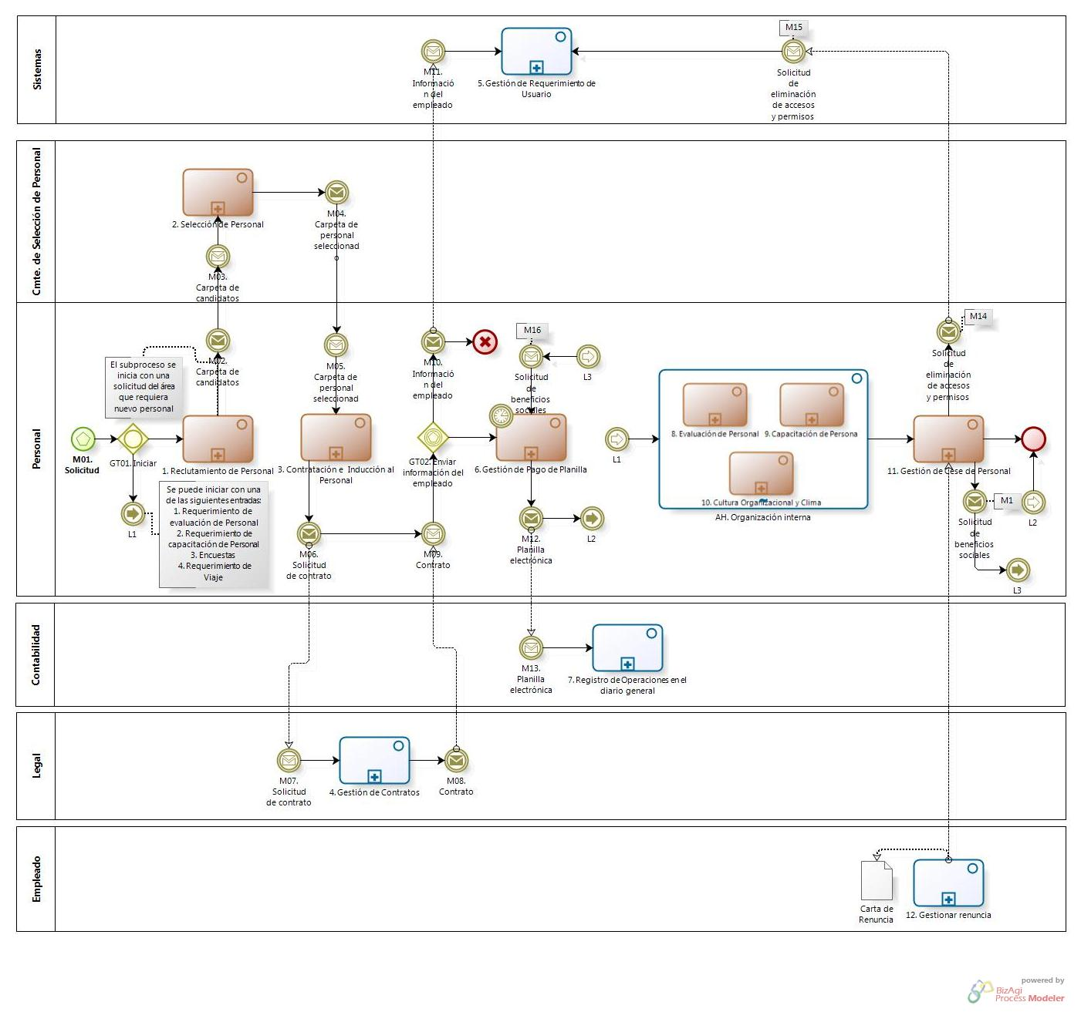

Imagen 16: Diagrama del Macro Proceso de Gestión de Recursos Humanos

*Elaboración: Propia*

Fuente: Asesoría profesional

**CARACTERIZACIÓN**

|  | **Entrada** | **Actividad** | **Salida** | **Descripción** | **Responsable** |
| --- | --- | --- | --- | --- | --- |
| M01 |  | Solicitud | Solicitud del área que requiera nuevo personal | El inicio del macroproceso de gestión de recursos humanos se puede originar con:   * La elaboración de una solicitud que requiera nuevo personal por una área * Para contratados, el área personal puede realizar los subprocesos *evaluación de personal*, *capacitación de personal*, *cultura organizacional y clima laboral* y *gestión de viajes*. | Personal |
| GT01 | * Solicitud del área que requiera nuevo persona * Requerimiento de evaluación de Personal * Requerimiento de capacitación de Personal * Encuestas * Requerimiento de Viaje | Iniciar | * Solicitud del área que requiera nuevo persona * Requerimiento de evaluación de Personal * Requerimiento de capacitación de Personal * Encuestas * Requerimiento de Viaje | Para contratar un nuevo un empleado se requiere de la solicitud del área que requiera.  Para un contratado, dependiendo de las actividades que se requieran hacer, se solicita requerimiento de evaluación de personal, requerimiento de capacitación de Personal, encuestas o requerimiento de viaje. | Personal |
| L1 | * Requerimiento de evaluación de Personal * Requerimiento de capacitación de Personal * Encuestas * Requerimiento de Viaje | L1 | * Requerimiento de evaluación de Personal * Requerimiento de capacitación de Personal * Encuestas * Requerimiento de Viaje | Enlace de inicio con los subprocesos que se encuentran en el ad-hoc, los cuales están dirigidos para el personal contratado. | Personal |
| 1 | Solicitud del área que requiera nuevo personal | Reclutamiento de Personal | Carpeta de Candidatos | El Subproceso se encarga de publicar la disponibilidad de un puesto y se evalúan a los postulantes con el examen psicotécnico y entrevistas personales. | Personal |
| M02 | Carpeta de candidatos | (Message throw) Carpeta de candidatos | Carpeta de candidatos | El subproceso de *reclutamiento de personal* envía una carpeta que contiene información sobre los posibles candidatos al subproceso *selección de personal*. | Personal |
| M03 | Carpeta de candidatos | (Message catch) Carpeta de candidatos | Carpeta de candidatos | El subproceso *selección de personal* recibe una carpeta que contiene información sobre los posibles candidatos del subproceso de *reclutamiento de personal*. | Comité de Selección de Personal |
| 2 | Carpeta de Candidatos | Selección de Personal | Carpeta de Personal Seleccionado | El Subproceso se encarga de evaluar las carpetas de los preseleccionados y decide el mejor candidato para ocupar el puesto de trabajo. | Comité de Selección de Personal |
| M04 | Carpeta de Personal Seleccionado | (Message throw) Carpeta de Personal Seleccionado | Carpeta de Personal Seleccionado | El subproceso *selección de personal* envía una carpeta que contiene información sobre los candidatos seleccionados al subproceso *contratación e inducción al personal*. | Comité de Selección de Personal |
| M05 | Carpeta de Personal Seleccionado | (Message catch) Carpeta de Personal Seleccionado | Carpeta de Personal Seleccionado | El subproceso *contratación e inducción al personal* recibe una carpeta que contiene información sobre los candidatos seleccionados del subproceso *selección de personal*. | Personal |
| 3 | * Carpeta de Personal Seleccionado * Contrato | Contratación e Inducción al Personal | * Solicitud de contrato * Información del empleado * Información de empleados contratos | El subproceso se encarga de elaborar y firmar el contrato de trabajo. Asimismo, se realiza la inducción al puesto de trabajo, donde se explica las tareas a realizar y las responsabilidades del puesto. | Personal |
| M06 | Solicitud de contrato | (Message throw) Solicitud de contrato | Solicitud de contrato | El subproceso *contratación e inducción al personal* envía una solicitud de contrato, la cual es monitoreada por el subproceso de *gestión de contratos*. | Personal |
| M07 | Solicitud de contrato | (Message catch) Solicitud de contrato | Solicitud de contrato | El subproceso de *gestión de contratos* recibe una solicitud de contrato del subproceso de *contratación e inducción al personal*. | Legal |
| 4 | Solicitud de Contrato | Gestión de Contratos | Contrato | El Subproceso se encarga de recepcionar los contratos para su aprobación o negociación de acuerdo a las normas y leyes estipuladas en la microfinanciera. | Legal |
| M08 | Contrato | (Message throw) Contrato | Contrato | El subproceso *gestión de contratos* envía un contrato con un estado (aprobado o rechazado) determinado al subproceso *contratación e inducción al personal*. | Legal |
| M09 | Contrato | (Message catch) Contrato | Contrato | El subproceso *contratación e inducción al personal* recibe un contrato (aprobado o rechazado) con un estado determinado por el subproceso *gestión de contratos*. | Personal |
| GT02 | * Información del empleado * Información de empleados contratos | Enviar información del empleado | * Información del empleado * Información de empleados contratos | El subproceso de *contratación e inducción al personal* se encarga de enviar información del empleado al subproceso de gestión de requerimiento de usuario. | Personal |
| M10 | Información del empleado | (Message throw) Información del empleado | Información del empleado | El subproceso de *contratación e inducción a personal* envía información del empleado al subproceso *gestión de requerimiento de usuario* para que le asigne principalmente los accesos. | Personal |
| M11 | Información del empleado | (Message catch) Información del empleado | Información del empleado | El subproceso de *gestión de requerimiento de usuario* recibe información del empleado del subproceso *contratación e inducción a personal* de usuario para que le asigne los accesos. | Sistemas |
| 5 | * Información del Empleado * Solicitud de eliminación de accesos y permisos | Gestión de Requerimiento de Usuario |  | El subproceso se encarga de los controles de acceso, permiso y políticas de sistemas. | Sistemas |
| 6 | Información de empleados contratos | Gestión de Pago de Planilla | Planilla electrónica | El subproceso se encarga del pago de sueldo de cada uno de los trabajadores, descontando los aportes a las AFP, Seguros, Renta de 5ta categoría, etc. según cada caso en particular, el cual se ejecuta cada fin de mes. | Personal |
| L2 | Actividades finalizadas dentro del subproceso *gestión de pago de planilla* | L2 | Fin de proceso | Enlace a fin del macroproceso de *gestión de recursos humanos*. | Personal |
| M12 | Planilla electrónica | (Message throw)  Planilla electrónica | Planilla electrónica | El subproceso *gestión de pago de planilla* envía la planilla electrónica al subproceso *registro de operaciones en el diario general* | Personal |
| M13 | Planilla electrónica | (Message catch)  Planilla electrónica | Planilla electrónica | El subproceso *registro de operaciones en el diario general* recibe la planilla electrónica del subproceso *gestión de pago de planilla.* | Contabilidad |
| 7 | Planilla electrónica | Registro de Operaciones en el diario general |  | El subproceso se encarga de recopilar la información de todas las transacciones diarias que realice la empresa. | Contabilidad |
| AH | * Requerimiento de evaluación de Personal * Requerimiento de capacitación de Personal * Encuestas * Requerimiento de Viaje | Organización interna | * Requerimiento de evaluación de Personal * Requerimiento de capacitación de Personal * Encuestas * Requerimiento de Viaje | La microfinanciera administra cuatro subprocesos que están relacionados con el desempeño laboral del contratado, los cuales son *evaluación de personal*, *capacitación de personal*, *cultura organizacional y clima laboral* y *gestión de viajes*. Estos subprocesos se pueden presentar durante cualquier momento laboral. | Personal |
| 8 | Requerimiento de evaluación de Personal | Evaluación de Personal | Despido de Personal | El subproceso se encarga de evaluar periódicamente a todo el personal o por un requerimiento de alguna de las Gerencias o Jefaturas de algún área. Si el personal no cumple con los requerimientos se procede al despido del empleado. | Personal |
| 9 | Requerimiento de capacitación de Personal | Capacitación de Personal | Constancia o diploma de capacitación | El subproceso se encarga de capacitar en algún tema específico a toda un área o a algún empleado puntualmente. Luego de cada capacitación al personal, el empleado recibe una constancia o diploma de capacitación. | Personal |
| 10 | Encuestas | Cultura Organizacional y Clima Laboral | Plan de mejoramiento organizacional | El subproceso tiene la finalidad de mantener satisfecho y feliz a todo el personal de la microfinanciera. Con la finalidad de realizar un plan de mejoramiento organizacional. | Personal |
| 11 | Requerimiento de Viaje | Gestión de viajes | Reporte de Gastos de Viaje | El subproceso gestiona todos los requerimientos necesarios (pasajes, hospedaje, viáticos, seguros, etc.) para que uno de sus trabajadores pueda viajar por temas laborales o por alguna capacitación que se realiza fuera del país. El empleado realiza un reporte de gastos de viaje donde contempla los realizados. | Personal |
| 12 | * Carta de Renuncia * Despido de Personal | Gestión de Cese de Personal | Solicitud de eliminación de accesos y permisos | El subproceso se encarga de la renuncia o despido de un trabajador. | Personal |
| M14 | Solicitud de eliminación de accesos y permisos | (Message throw)  Solicitud de eliminación de accesos y permisos | Solicitud de eliminación de accesos y permisos | El subproceso *gestión de cese de personal* envía una solicitud de eliminación de accesos y permisos al subproceso *gestión de requerimiento de usuario*. | Personal |
| M15 | Solicitud de eliminación de accesos y permisos | (Message catch)  Solicitud de eliminación de accesos y permisos | Solicitud de eliminación de accesos y permisos | El subproceso *gestión de requerimiento de usuario* recibe una solicitud de eliminación de accesos y permisos del subproceso *gestión de cese de personal* | Sistemas |
| 13 |  | Gestionar renuncia | Carta de Renuncia | El subproceso se encarga de la renuncia un trabajador. | Empleado |

Tabla 11: Caracterización del Macro Proceso de Gestión de Recursos Humanos

*Elaboración: Propia*

*Fuente: Caja Piura. y Asesoría profesional*

# CONCLUSIONES

Luego de realizar una investigación sobre las microfinanciera, se ha concluido que se encuentran en un desarrollo sostenible ya que existen gran cantidad de las pequeñas y micro empresas que buscan el crecimiento económico de sus negocios; por lo que acuden a las microfinancieras a solicitar sus servicios de préstamos.

Para la realización del análisis y diseño de la arquitectura de procesos de una microfinanciera, fue basada en tres entidades microfinancieras (Caja Nuestra Gente, Caja Trujillo y CMAC Piura). Se realizó una investigación sobre las entidades, identificando sus objetivos, los stakeholders, áreas funcionales, etc. En primer lugar, con los objetivos identificados, se realizó un análisis con la finalidad de que puedan ser mapeados con los procesos que se desarrollan en las entidades.

Luego, el equipo de proyecto se enfocó en la definición de procesos de Gestión de Recursos Humanos y Marketing. El modelado de primer nivel de los procesos se realizó por medio de la notación BPMN. Con la finalidad, de que los procesos puedan ser visualizado y entendidos por las personas internas del negocio.

El proyecto permitirá mejorar la microfinancieras, con la finalidad de que las empresas incrementen el nivel de sus servicios.

Por último, después de las investigaciones realizadas, el equipo de proyecto ha adquirido nuevos conocimientos relacionados a las microfinancieras. Principalmente, información sobre los procesos que de desarrollan dentro de una microfinanciera con la finalidad que se cumplan los objetivos planteados.

# BIBLIOGRAFÍA

ASOCIACIÓN DE INSTITUCIONES DE MICROFINANZAS DEL PERÚ

2008 (<http://www.asomifperu.com/consolidacion.htm>)

Pagina Web que contiene proyectos de implementación para la mejora de los productos y servicios brindados por las microfinancieras.

ASOCIACIÓN NACIONAL DE ANUNCIANTES DEL PERÚ (ANDA)

2010 ([<http://www.andaperu.org/anda/objetivos>](http://www.minsa.gob.pe/transparencia/dge_mv.asp))

Sitio Web de la Asociación Nacional de Anunciantes del Perú, contiene información sobre el sistema del marketing y de la comunicación comercial (Consulta: 7 de setiembre)

BOLSA DE VALORES DE LIMA

2010 (<http://www.bvl.com.pe/legal/conasev1.htm>)

Sitio Web de la BVL, contiene información sobre los servicios que se ofrece al público en general (Consulta: 7 de setiembre)

BANCO CENTRAL DE RESERVA DEL PERÚ

2010 (<http://www.bcrp.gob.pe>)

Sitio Web del Banco Central de Reserva del Perú, contiene información sobre la institución y los servicios que brinda al Estado peruano (Consulta: 2 de setiembre)

COLEGIO DE CONTADORES PÚBLICOS DEL PERÚ

2010 ([www.ccpl.org.pe](http://www.ccpl.org.pe))

Sitio Web del Colegio de Contadores Públicos del Perú, contiene información sobre los servicios que brinda al público en general (Consulta: 4 de setiembre)

CORPORACIÓN FINANCIERA DE DESARROLLO

2010 (<http://www.cofide.com.pe/quees.html>)

Sitio Web de la Corporación Financiera de Desarrollo, contiene información sobre la institución y los servicios que brinda al sistema financiero nacional (Consulta: 2 de setiembre)

CONTRALORÍA GENERAL DE LA REÚBLICA

2010 (<http://www.contraloria.gob.pe>)

Sitio Web de la Contraloría General de la República, contiene información sobre los servicios que brinda esta institución (Consulta: 7 de setiembre)

ENTERPRISE UNIFIED PROCESS (EUP)

2009 (<http://www.enterpriseunifiedprocess.com/>)

Sitio Web con información sobre la una de las metodologías aplicadas

FEDERACIÓN PERUANA DE CAJAS MUNICIPALES DE AHORRO Y CRÉDITO – Memoria 2008

2008 (<http://www.fpcmac.org.pe/contenido-secciones/fepcmac1/MEMORIA2008.pdf>)

Documento que contiene información de los objetivos y proyectos que tienen pensado realizar las entidades microfinancieras.

INSTITUTO NACIONAL DE DEFENSA DE LA COMPETENCIA Y DE LA PROTECCIÓN DE LA PROPIEDAD INTELECTUAL

2010 ([www.indecopi.gob.pe](http://www.indecopi.gob.pe))

Página Web oficial del Instituto nacional de la Competencia y de la propiedad de la Propiedad Intelectual (consulta: 6 de setiembre)

MINISTERIO PÚBLICO

1. ([www.mpfn.gob.pe](http://www.mpfn.gob.pe))

Sitio Web del Ministerio Público, contiene información sobre los servicios que brinda al público en general (Consulta: 7 de setiembre)

MINISTERIO DE TRABAJO Y PROMOCIÓN DEL EMPLEO DEL PERÚ

2010 (<http://www.mintra.gob.pe/mostrarContenido.php?id=9&tip=9>)

Sitio Web del Ministerio de Trabajo y Promoción del Empleo del Perú, contiene información sobre los servicios que brinda al público en general (Consulta: 7 de setiembre)

MINISTERIO DE SALUD DEL PERÚ (MINSA)

2010 (<http://www.minsa.gob.pe/transparencia/dge_mv.asp>)

Sitio Web del Ministerio de Salud del Perú, contiene información sobre las gestiones y planeamientos de los servicios (Consulta: 7 de setiembre)

MINISTERIO DE ECONOMÍA Y FINANZAS

2010 (<http://www.mef.gob.pe/QUIESOM/objetivos.php>)

Sitio Web de Ministerio de Economía y Finanzas, contiene información sobre los servicios que se ofrece al público en general (Consulta: 7 de setiembre)

OFICINA DE NORMALIZACIÓN PREVISIONAL

2010 ([www.onp.gob.pe](http://www.onp.gob.pe))

Página Web oficial de la Oficina de Normalización Previsional del Perú (consulta: 5 de setiembre)

PODER JUDICIAL

2010 ([www.pj.gob.pe](http://www.pj.gob.pe))

Página Web oficial del Poder Judicial del Perú (consulta: 5 de setiembre)

POLICIA NACIONAL DEL PERÚ

2010 ([www.pnp.gob.pe](http://www.pnp.gob.pe))

Página Web oficial de la Policía Nacional del Perú (consulta: 5 de setiembre)

REGISTRO NACIONAL DE IDENTIFICACIÓN Y ESTADO CIVIL (RENIEC)

2010 (<http://www.reniec.gob.pe/portal/AcercaReniec.jsp?id=0>)

Sitio Web de la RENIEC, contiene información sobre los servicios que se ofrece al público en general (Consulta: 7 de setiembre)

REAL ACADEMIA ESPAÑOLA

2010 ([www.rae.es](http://www.rae.es))

Página Web oficial de la Real Academia de la Lengua Española (consulta: 4 de setiembre)

SUPERINTENDENCIA DE BANCA Y SEGUROS (SBS)

2010 ([www.sbs.gob.pe](http://www.sbs.gob.pe))

Página Web oficial de SUPERINTENDENCIA DE BANCA Y SEGUROS (consulta: 6 de setiembre

SUPERINTENDENCIA NACIONAL DE ADMINISTRACIÓN TRIBUTARIA (SUNAT)

1. ([www.sunat.gob.pe](http://www.sunat.gob.pe))

Sitio Web de la Superintendencia Nacional de Administración Tributaria, contiene información sobre la institución y los servicios que brinda a la ciudadanía peruana (Consulta: 4 de setiembre)

SUNARP

2010 (<http://www.sunarp.gob.pe>)

Sitio Web de la Superintendencia Nacional de Registros Públicos, contiene información sobre la institución y los servicios que brinda a la ciudadanía peruana (Consulta: 4 de setiembre)

WIKIPEDIA

1. ([www.wikipedia.org](http://www.wikipedia.org))

Sitio Web que contiene en una enciclopedia virtual.

(Consulta: 5 de setiembre)

**ANEXOS**

**Anexo 1: Project Charter**

Análisis y Diseño de la Arquitectura de Procesos de una microfinanciera Procesos de Gestión de Recursos Humanos y Marketing

Project Charter

|  |  |  |  |  |
| --- | --- | --- | --- | --- |
| *Historial de revisiones* | | | | |
| ***Versión*** | ***Fecha*** | | ***Autor:*** | ***Descripción del cambio*** |
|  | |  |  | |
| 1.2 | | 31/08/2010 | Orlando Rivera Lazo | Versión 1.2 |
|  | |  | Sandra Alvarado Alor |  |
|  | |  |  |  |

# Introducción

En los talleres de fin de carrera, los cuales forman parte del plan curricular de las carreras de Ingeniería de Sistemas de Información e Ingeniería de Software, existen empresas virtuales dedicadas a brindar productos y/o servicios para los diferentes tipos de industrias como lo son: educación, salud, banca y minería, consultoría, fabricas de desarrollo de software, y aseguramiento de la calidad.

BankMin, enfocado en la industria de banca y minería, tiene como finalidad desarrollar proyectos que brinden productos de alta calidad para el sector microfinanciero y minero.

Los macroprocesos empresariales identificados en la memoria “Sistema Financiero Peruano – Modelamiento Microfinanciero” para dicho sector, son el punto de referencia para el desarrollo del presente proyecto, y se dividen en 3 grupos:

* Estratégicos: Gestión de Planificación, Gestión de Seguimiento y Control y Marketing.
* Operativos: Inversiones, Operaciones, Colocaciones, Recuperaciones, Captaciones, Riesgo Operativo, Riesgo Crediticio y Riesgo de Mercado.
* De Apoyo: Logística, Gestión de RRHH, Soporte Tecnológico, Contabilidad y Asesoría Legal.

En la empresa BankMin, en el ciclo 2009-02 se iniciaron los proyectos de:

* Análisis y Diseño de la Arquitectura de Procesos de una microfinanciera de los procesos de captaciones, colocaciones y riesgos crediticios de una microfinanciera, los cuales se encuentran definidos al 100% y están respaldados por la aprobación de la asesora de banca María Pía Marroquín.
* Análisis y Diseño de la Arquitectura de Procesos de una microfinanciera de los procesos de operaciones y recuperaciones de una microfinanciera los cuales se encuentran definidos al 100% y están respaldados por la aprobación de la asesora de banca María Pía Marroquín.

En el ciclo 2010-01, en la empresa BankMin se inició el proyecto:

* Análisis y Diseño de la Arquitectura de Procesos de una microfinanciera de los procesos de Inversiones, Riesgo Operativo y de Mercado microfinanciero, los cuales se encuentran en proceso de desarrollo y su porcentaje de avance es de 45% y están respaldados por la aprobación de la asesora de banca María Pía Marroquín.

Los procesos seleccionados por los tres grupos pertenecen a los procesos operativos, los cuales son orientados de manera directa al giro del negocio y están relacionados con los clientes de la organización, con ello se logrará obtener conocimiento amplio de dichos procesos, sus objetivos, sus involucrados, con el fin de optimizar los procesos que fueran necesarios.

Pero aún no se han modelado los procesos estratégicos y de apoyo, que en conjunto con los procesos operativos forman como tal las microfinancieras. Por ende, se busca integrar los sistemas de información de la organización, y para ello necesitamos definir una arquitectura de procesos que se encuentre alineada e integrada a los procesos ya definidos.

El equipo responsable de la definición de la arquitectura de negocio serán los gerentes de proyecto, procesos y recursos de la empresa BankMin según la aprobación del Gerente General Sandro Gamonal.

Los clientes tomados como referencia para el desarrollo del presente proyecto son: Caja Trujillo y Caja Nuestra Gente.

A partir de la información que se genere con el trabajo realizado se podrá obtener una propuesta de cartera de proyectos para la empresa BANKMIN.

# Alcance y objetivos

Objetivo del negocio

El objetivo del negocio es el diseño e implementación de soluciones de SI/TI que permitan a las microfinancieras mejorar sus servicios, a través de la optimización de sus procesos.

Objetivo General

Elaborar una propuesta de arquitectura de proceso para los procesos de gestión de recursos humanos y marketing de una microfinanciera.

Objetivos específicos

O.E.1: Identificar, modelar e integrar los procesos de gestión de recursos humanos y marketing con la arquitectura de procesos operativos de una microfinanciera.

O.E.2: Identificar las entidades y stakeholders empresariales asociados a los procesos de gestión de recursos humanos y marketing.

O.E.3: Identificar y agrupar las funciones de negocio por automatizar, apoyándose en el modelado de los procesos de gestión de recursos humanos y marketing.

Indicadores de éxito

I.1 (O.E.1): Aprobación del modelado y caracterización de los procesos de gestión de recursos humanos y marketing por parte de las siguientes instancias:

* Alta Dirección de BankMin
* La empresa virtual QA
* El Comité de Proyectos

I.2 (O.E.2): Aprobación del modelo de dominio y especificación de Stakeholders empresariales para una microfinanciera por parte de las siguientes instancias:

* Alta Dirección de BankMin
* La empresa virtual QA
* El Comité de Proyectos

I.3 (O.E.3): Aprobación de la descomposición funcional y arquitectura de procesos de los procesos de gestión de recursos humanos y marketing por parte de las siguientes instancias:

* Alta Dirección de BankMin
* La empresa virtual QA
* El Comité de Proyectos

Alcance del proyecto

### El Alcance del proyecto incluirá:

* Se desarrollarán los artefactos que corresponden a la Arquitectura de Procesos referentes a la gestión de recursos humanos y marketing. De esta manera se alinean e integran los procesos, ya definidos en los proyectos previos y los que se encuentran en actual desarrollo, en el sector microfinanciero de la empresa virtual BankMin.
* Se presentarán los siguientes artefactos:
  + Definición de stakeholders empresariales
  + Definición de procesos:
    - Gestión de Recursos Humanos
    - Marketing
  + Modelo de Dominio
  + Descripción de Entidades
  + Reglas de negocio.
  + Mapeo Entidades-Procesos.
  + Mapeo Actores Procesos.
  + Matriz de Asignación de Responsabilidades
  + Arquitectura de Procesos
  + Descomposición funcional.

### El Alcance del proyecto NO incluirá:

* No se contemplarán los artefactos contenidos en la pregunta correspondiente al “dónde” del Zachman framework.
* La presentación de los artefactos relacionados al PM (Administración del Portafolio).
* La presentación de los artefactos referidos a la arquitectura de aplicaciones, arquitectura de red y arquitectura de datos.

Asunciones

* Se cuenta con un asesor especialista en banca que guiará el desarrollo del proyecto.
* El material de referencia del proyecto es válido y representa una fuente confiable de información.
* Se cuenta con el apoyo de alumnos de Taller de Desempeño Profesional 1 y 2.
* Se cuenta con el apoyo de la empresa QA para el aseguramiento de la calidad de los entregables.
* Se cuenta con un cliente real, el cual se tomará como referencia para el desarrollo del proyecto.

# Organización del proyecto

Equipo del proyecto

|  |  |
| --- | --- |
| Comité de proyectos | Jorge Cabrera  Rosario Villalta  Ilver Anache  María Bermejo  Miguel Arrunátegui Angulo |
| Gerente General BANKMIN | Sandro Gamonal Pajares |
| Jefe de proyecto | Orlando Rivera Lazo |
| Equipo del Proyecto | Orlando Rivera Lazo  Sandra Alvarado Alor |
| Equipo de Apoyo | Un ingeniero de procesos a tiempo completo (TDP1 o TDP2).  Un ingeniero de procesos a tiempo parcial (TDP1 o TDP2). |

Stakeholders y usuarios

|  |  |
| --- | --- |
| **Externos** | **Internos** |
| Comité de Proyectos  Caja Nuestra Gente  Caja Piura | BankMin  Empresa Virtual QA |

# Fases e Hitos del proyecto

**Ciclo 2010-02**

|  |  |  |  |  |
| --- | --- | --- | --- | --- |
|  | | **FASE** | **FECHA DE CUMPLIMIENTO** | **HITO** |
|
| EBM | Inicio y Planificación | | Semana 3 | Aprobación del Charter del proyecto |
| Diseño de Artefactos | | Semana 6 | Aprobación de los artefactos presentados a QA en la semana 5  Definición de Procesos:   * Recursos Humanos (1er Nivel) * Marketing (1er Nivel) |
| Semana 7 | Presentación parcial de la memoria del proyecto. |
| Semana 13 | Aprobación de los artefactos presentados QA en la semana 11  Definición de Procesos:   * Recursos Humanos (Completo) * Marketing (Completo) |
| Cierre de Proyecto | | Semana 16 | Presentación de Memoria de Proyecto |

**Ciclo 2011-01**

|  |  |  |  |  |
| --- | --- | --- | --- | --- |
|  | | **FASE** | **FECHA DE CUMPLIMIENTO** | **HITO** |
|
| EBM | Inicio y Planificación | | Semana 3 | Aprobación del Perfil del Proyecto |
| Diseño de Artefactos | | Semana 6 | Aprobación de los artefactos presentados a QA en la semana 5   * Modelo de Dominio * Descripción de Entidades * Reglas de Negocio * Mapeo Entidades-Procesos |
| Semana 7 | Presentación parcial de la memoria del proyecto |
| Semana 10 | Aprobación por parte de la empresa QA de los siguientes entregables:   * Mapeo Actores-Procesos * Matriz de Asignación de Responsabilidades (RAM) * Descomposición Funcional |
| Cierre del Proyecto | | Semana 15 | Presentación Final de la Memoria del Proyecto |

# Enfoque de Trabajo (Declaración Básica)

El presente trabajo consiste en un proyecto de modelamiento de los procesos de Gestión de Recursos Humanos y Marketing, integrado y alineado a los procesos ya modelados en los ciclos previos en la empresa BankMin, de las microfinancieras en el Perú, basadas en nuestros clientes.

El proyecto se iniciará con la elaboración del presente Project Charter, por parte del equipo de trabajo y la supervisión del Gerente General de la empresa BankMin y la asesora de banca. Este documento tendrá que ser evaluado por el comité para su aprobación.

Se han considerado tres fases que se respetarán y guiarán el desarrollo del presente proyecto: *Inicio y Planificación, Diseño de Artefactos y Cierre de Proyecto.*

En la fase de Inicio y Planificación, se empezará definiendo el alcance del proyecto y las actividades que se deben desarrollar en cada etapa de éste.

En la fase de diseño de artefactos se desarrollarán los entregables mencionados en el alcance, que consiste en la preparación y elaboración de los entregables del proyecto, los cuales se presentarán al comité de proyectos para su revisión y aprobación.

En la fase Cierre del Proyecto, con todo lo anterior desarrollado se dará paso a la consolidación de la información y entrega del informe final al Comité Organizativo para su sustentación.

# Riesgos

* Los microfinancieras cliente seleccionadas para el desarrollo del proyecto no brinden la información necesaria a tiempo a los miembros de equipo del proyecto.
* No contar oportunamente con los recursos humanos asignados al presente proyecto
* Demora en la inspección de documentos por parte de la empresa QA
* Cambios en la normativa de un ente regulador podría obligar una restructuración de los procesos ya desarrollados.
* Las capacitaciones respecto al tema de banca y a la preparación de la memoria del proyecto (cybertesis, etc.) no se desarrollen según el cronograma acordado y afecten el desarrollo del proyecto.

# Aprobación

|  |  |  |  |  |
| --- | --- | --- | --- | --- |
| **BankMin** | **Comité de proyectos** | | | **Fecha** |
|  |  |  |  |  |

**Anexo 2: Identificación y Evaluación Cualitativa de Riesgos**

| **Fecha** | **Proyecto** | **Responsable** | **Fuente** | **ID del Riesgo** | **Declaración del Riesgo** | **Entregables Involucrados** | **Fecha Posible de Presentación** | **Disparador** | **Prob.** | **Objetivo Afectado** | **Impacto** | **Probabilidad x Impacto** | **Tipo de Riesgo** | **Estado** |
| --- | --- | --- | --- | --- | --- | --- | --- | --- | --- | --- | --- | --- | --- | --- |
| 30/08/2010 | PB05 | Orlando Rivera, Sandra Alvarado | Cliente | PB05-R1 | Las microfinancieras cliente seleccionadas para el desarrollo del proyecto no brinden la información necesaria a tiempo a los miembros de equipo del proyecto. | -Definición de Procesos: Recursos Humanos, Marketing -Reglas de Negocio -Matriz de Asignación de Responsabilidades | Desde la semana 6 hasta la semana 15 | Falta de respuestas e interes por parte del cliente para la conformación de reuniones | 0.5 | Alcance | 0 | 0.00 | Moderado | Presentado (realizar coordinaciones con las empresas para recabar información) |
| Tiempo | 0.4 | 0.20 |
| Costo | 0 | 0.00 |
| Calidad | 0 | 0.00 |
| Total Probabilidad x Impacto | | 0.20 |
| 30/08/2010 | PB05 | Orlando Rivera, Sandra Alvarado | Recursos de la empresa BankMin | PB05-R2 | No contar oportunamente con los recursos humanos asignados al presente proyecto | -Definición de Stakeholders empresariales. -Definición de procesos: Recursos Humanos, Marketing -Modelo de Dominio -Descripción de Entidades -Reglas de negocio. -Mapeo Entidades-Procesos. -Mapeo Actores Procesos. -Matriz de Asignación de Responsabilidades -Arquitectura de Procesos -Descomposición funcional. | Desde la semana 1 hasta la semana 16 | Ausentismo de alguno de los integrantes del equipo de proyecto y/o falta de apoyo por parte de los alumnos de TDP | 0.3 | Alcance | 0 | 0.00 | Bajo |  |
| Tiempo | 0.1 | 0.03 |
| Costo | 0.1 | 0.03 |
| Calidad | 0 | 0.00 |
| Total Probabilidad x Impacto | | 0.06 |
| 30/08/2010 | PB05 | Orlando Rivera, Sandra Alvarado | QA | PB05-R3 | Demora en la inspección de documentos por parte de la empresa QA | -Definición de Stakeholders empresariales. -Definición de procesos: Recursos Humanos, Marketing -Modelo de Dominio -Descripción de Entidades -Reglas de negocio. -Mapeo Entidades-Procesos. -Mapeo Actores Procesos. -Matriz de Asignación de Responsabilidades -Arquitectura de Procesos -Descomposición funcional. | Desde la semana 4 hasta la semana 11 | Incumplimiento en el cronograma por parte de la empresa QA | 0.5 | Alcance | 0 | 0.00 | Moderado | Presentado (Coordinar con QA) |
| Tiempo | 0.2 | 0.10 |
| Costo | 0.2 | 0.10 |
| Calidad | 0.1 | 0.05 |
| Total Probabilidad x Impacto | | 0.25 |
| 30/08/2010 | PB05 | Orlando Rivera, Sandra Alvarado | Cliente | PB05-R4 | Cambios en la normativa de un ente regulador podría obligar una restructuración de los procesos ya desarrollados. | -Definición de Stakeholders empresariales. -Definición de procesos: Recursos Humanos, Marketing -Modelo de Dominio -Descripción de Entidades -Reglas de negocio. -Mapeo Entidades-Procesos. -Mapeo Actores Procesos. -Matriz de Asignación de Responsabilidades -Arquitectura de Procesos -Descomposición funcional. | Desde la semana 6 hasta la semana 15 | Cambios en la normativa de un ente regulador | 0.5 | Alcance | 0.2 | 0.10 | Moderado |  |
| Tiempo | 0.2 | 0.10 |
| Costo | 0 | 0.00 |
| Calidad | 0 | 0.00 |
| Total Probabilidad x Impacto | | 0.20 |
| 30/08/2010 | PB05 | Orlando Rivera, Sandra Alvarado | BankMin | PB05-R5 | Las capacitaciones respecto al tema de banca y a la preparación de la memoria del proyecto (cybertesis, etc.) no se desarrollen según el cronograma acordado y afecten el desarrollo del proyecto | -Definición de procesos: Recursos Humanos, Marketing -Memoria Final del Proyecto | Desde la semana 4 hasta la semana 15 | Demora en la realización de entregables, por ejemplo, en el modelado, manejo de formato cybertesis, etc. | 0.1 | Alcance | 0 | 0.00 | Muy Bajo |  |
| Tiempo | 0.1 | 0.01 |
| Costo | 0 | 0.00 |
| Calidad | 0.2 | 0.02 |
| Total Probabilidad x Impacto | | 0.03 |
| 30/08/2010 | PB05 | Orlando Rivera, Sandra Alvarado | Comité de Proyectos | PB05-R6 | Comité no aprueba a tiempo el charter de proyectos | Charter de Proyectos | Semana 1 a la semana 4 | Demora en la aprobación del charter de proyecto | 0.3 | Alcance | 0 | 0.00 | Bajo |  |
| Tiempo | 0.1 | 0.03 |
| Costo | 0 | 0.00 |
| Calidad | 0.2 | 0.06 |
| Total Probabilidad x Impacto | | 0.09 |
| 30/08/2010 | PB05 | Orlando Rivera, Sandra Alvarado | Equipo de Trabajo | PB05-R7 | Falta de compromiso o posible separación de los integrantes del proyecto | Todos | Durante todo el proyecto | Falta de compromiso del equipo | 0.3 | Alcance | 0.4 | 0.12 | Moderado |  |
| Tiempo | 0 | 0.00 |
| Costo | 0.2 | 0.00 |
| Calidad | 0 | 0.00 |
| Total Probabilidad x Impacto | | 0.12 |
| 30/08/2010 | PB05 | Orlando Rivera, Sandra Alvarado | Equipo de Proyecto | PB05-R8 | Indisponibilidad de algún integrante involucrado en el desarrollo del proyecto | Todos | Durante todo el proyecto | Algún integrante no puede cumplir con sus obligaciones del proyecto debido a algún inconveniente | 0.3 | Alcance | 0.2 | 0.10 | Bajo |  |
| Tiempo | 0.2 | 0.06 |
| Costo | 0 | 0.00 |
| Calidad | 0 | 0.00 |
| Total Probabilidad x Impacto | | 0.16 |
| 30/08/2010 | PB05 | Orlando Rivera, Sandra Alvarado | Euipo de Proyecto | PB05-R9 | Poco o escaso conocimiento de la notación BPMN por parte de los integrantes de la empresa que impacta en la calidad de los entregables | Todos los entregables | Durante todo el proyecto | Los entregables no cumplen con el mínimo de calidad en lo que a notación respecta | 0.3 | Alcance | 0 | 0.00 | Moderado |  |
| Tiempo | 0.2 | 0.06 |
| Costo | 0.1 | 0.03 |
| Calidad | 0.1 | 0.03 |
| Total Probabilidad x Impacto | | 0.12 |

**Anexo 3: Contrato e informes de QA**

|  |  |
| --- | --- |
|  | **2010** |
|  | **QUALITY ASSURANCE** |

**Fecha de Firma:** ______________

**Número de Contrato:** ______________

|  |
| --- |
| **[solicitud de servicios]** |
| Contratación de servicios de Quality Assurance |

Conste por el presente documento el Contrato de Servicios que celebran de una parte, la empresa Quality Assurance, a quien en adelante se le denominará EL CONTRATADO y de la otra parte la empresa BankMin, a quien en adelante se le denominará EL SOLICITANTE en los términos y condiciones siguientes:

**PRIMERA.- ANTECEDENTES**

QA es una empresa dedicada a brindar el servicio de aseguramiento de calidad a los productos que son desarrollados por las empresas virtuales de las carreras de computación de la Universidad Peruana de Ciencias Aplicadas (UPC).

**SEGUNDA.- SOLICITANTE**

EL SOLICITANTE

El proyecto “Análisis y Diseño de la Arquitectura de Procesos de una microfinanciera. Procesos de Gestión de Recursos Humanos y Marketing” tiene como finalidad la Elaboración de una propuesta de arquitectura de proceso para los procesos de gestión de recursos humanos y marketing de una microfinanciera que en conjunto con los demás procesos, puedan ser tomadas como base para generar una propuesta de portafolio para el futuro desarrollo de una arquitectura orientada a servicios. Asimismo se modelarán y diseñarán los artefactos respectivos (pertenecientes a la disciplina EBM de la metodología EUP).

Los encargados del proyecto son Orlando Rivera Lazo y Sandra Alvarado Alor.

El rubro es consultoría de TI para el sector microfinanciero.

TERCERA.- OBJETO Y ADMINISTRACIÓN DEL CONTRATO

3.1 OBJETO

Por el presente contrato El CONTRATADO, se compromete a prestar el servicio de:

( x ) SERVICIOS DE INSPECCIÓN

( ) SERVICIOS DE PRUEBAS

Ver el anexo según el servicio utilizado deseado por el cliente.

3.2 ADMINISTRACIÓN DEL CONTRATO

El contrato, para el caso de EL CONTRATADO será aprobado por la Gerente General de la empresa Quality Assurance: Rosario Villalta. Para el caso del EL SOLICITANTE será administrado por el Gerente General de la empresa BankMin: Sandro Gamonal.

CUARTA.- OBLIGACIONES DEL SOLICITANTE

Por el presente EL SOLICITANTE tendrá las siguientes obligaciones:

* *EL SOLICITANTE debe contar con la firma de aprobación del gerente de la empresa correspondiente que valide un mínimo nivel de calidad de cada uno de los entregables en cada iteración.*
* *EL SOLICITANTE se compromete a presentar un cronograma de entregas y/o iteraciones para el proyecto en desarrollo con estimación semanal como mínimo al momento de firmar el presente contrato.*
* *EL SOLICITANTE se compromete a realizar dos exposiciones ante el personal designado por la empresa QUALITY ASSURANCE para dar a conocer información general sobre el proyecto. La primera se llevará a cabo antes de iniciar el proceso de inspección y la segunda, al iniciar el proceso de pruebas del aplicativo o producto final elaborado como inducción para el uso del mismo.*
* *EL SOLICITANTE cumplirá con brindar cualquier información sea está escrita o mediante capacitaciones a los recursos asignados, que le requiera la empresa Quality Assurance vinculado al servicio.*
* *EL SOLICITANTE deberá completar la encuesta de evaluación y conformidad de servicios enviada por la empresa QUALITY ASSURANCE entregada al culminar con el servicio.*
* *EL SOLICITANTE se compromete a asistir a las reuniones programadas en conjunto con el equipo de validación designado para realizar la revisión de los logs de inspección elaborados y eliminar desacuerdos y/o ambigüedades.*
* *EL SOLICITANTE deberá corregir todos los defectos, fallas y/o errores detectados por QUALITY ASSURANCE, siempre y cuando estos sean aprobados por el SOLICITANTE.*
* *EL SOLICITANTE se compromete a informar sobre todos los cambios realizados durante el ciclo de vida del proyecto.*

QUINTA.- OBLIGACIONES DEL CONTRATADO

Quality Assurance, por su parte, tendrá las siguientes obligaciones:

* *EL CONTRATADO se compromete a mantener reserva y confidencialidad con la información propiedad del SOLICITANTE.*
* *EL CONTRATADO se compromete a enviar un informe final de los errores encontrados en los documentos solicitados al finalizar el proceso de revisión.*
* *EL CONTRATADO proporcionará, cuando se le solicite, reportes sobre las actividades desarrolladas en un período específico.*
* *Proveer personal capacitado para la ejecución de los servicios a brindar por la empresa EL CONTRATADO.*
* *EL CONTRATADO tiene la obligación de comunicar vía mail, llamada telefónica o presencial, al jefe del equipo asignado a su proyecto.*
* *EL CONTRATADO está en la obligación de permitir el ingreso del usuario solicitante a nuestras instalaciones de trabajo para algún tipo de coordinación o reunión, siempre y cuando la fecha de la misma sea acordada con previo aviso.*
* *EL CONTRATADO hará la entrega del cronograma de actividades para estimar el tiempo de atención de los documentos solicitados.*

SEXTA.- PLAZO DE VIGENCIA

El servicio tiene vigencia durante todo el ciclo académico 2010-2, e inicia con la firma del presente contrato.

El detalle sobre el proceso de admisión de documentación o productos se especifica en el Reglamento de Admisión QA.

SEPTIMA.- DEL CUMPLIMIENTO DE LAS OBLIGACIONES

EL SOLICITANTE declara bajo juramento que se compromete a cumplir las obligaciones derivadas de las mismas bajo sanción de poder terminar el contrato.

EL CONTRATADO declara bajo juramento que se compromete a cumplir las obligaciones derivadas de las mismas bajo sanción de poder terminar el contrato.

OCTAVA.- CLÁUSULA FINAL

Si alguna de las partes no cumple con alguna de las condiciones de trabajo especificadas en la cuarta y quinta cláusula el contrato podrá ser anulado inmediatamente, teniendo la potestad de aplicar alguna penalidad a la empresa incumplidora.

Finalmente, leídas todas y cada una de las cláusulas que anteceden, las partes contratantes proceden a suscribir el presente contrato en señal de conformidad del mismo.

|  |  |
| --- | --- |
| …….……………………....  *EL CONTRATADO*  Rosario Villalta | ….………………………………  *EL SOLICITANTE*  Sandro Gamonal |

Calendario de Entregables 2010-02

|  |  |
| --- | --- |
| **Análisis y Diseño de la Arquitectura de Procesos de una microfinanciera. Proceso de Gestión de Recursos Humanos** | **Fecha de Entrega** |
| **Paquete 1** |  |
| Definición de procesos de 1er Nivel: Gestión de Recursos Humanos | 14/09/2010 |
| Definición de procesos de 1er Nivel: Marketing | 16/09/2010 |
| **Paquete 2** |  |
| Definición de Procesos: Gestión de Recursos Humanos (Completo) | 26/10/2010 |
| Definición de Procesos: Marketing (Completo) | 28/10/2010 |

|  |  |  |
| --- | --- | --- |
| **Informe de Trabajo Grupal** |  | |
| Informe en el que se detalla las actividades y el desempeño realizado por cada uno de los integrantes al momento de la validación de un proyecto por la empresa QA. | |  |

La Empresa QA mediante este documento registra las actividades y eventos importantes ocurridos durante la evaluación del proyecto **Análisis y Diseño de la Arquitectura de Procesos de una microfinanciera**  que tiene como responsables Sandra Alvarado, Diana Guzman, Nelson Ñiquen, Augusto Purizaca, Orlando Rivera, Giancarlo Rojas, Sebastian Ruiz.

El proyecto **Análisis y Diseño de la Arquitectura de Procesos de una microfinanciera** ha pasado por las siguientes evaluaciones:

1. Inspección de Diagrama de Objetivos
2. Inspección de Justificación de procesos-objetivos

Este proyecto ha sido evaluado por el equipo de **Alfonso Bernabé** que tiene bajo su dirección a las siguientes personas:

1. Jadisha Ramírez

Cuyas conclusiones finales fueron las siguientes:

1. Los autores aceptaron sin problemas los errores presentados en los logs
2. Los errores encontrados fueron corregidos por los autores del proyecto

Asimismo se tuvo que afrontar las siguientes dificultades:

|  |  |  |  |
| --- | --- | --- | --- |
| **Dificultad** | **Descripción** | **Impacto** | **Integrante** |
| Presión | Los autores del proyecto presionaron para acabar la inspección lo más rápido posible | Medio | Alfonso Bernabé  Jadisha Ramírez |

Impacto: Alto, medio, bajo (dependiendo de cuan crítica fue la dificultad encontrada y la solución al problema fue inmediata o no)

Sugerencias o recomendaciones:

1. Los autores deberían presentar las correcciones cuando lo digan y no tomar más tiempo para hacerlo.

Alfonso Bernabe

*Jefe de Equipo*

|  |  |  |
| --- | --- | --- |
| **Informe de Trabajo Grupal** |  | |
| Informe en el que se detalla las actividades y el desempeño realizado por cada uno de los integrantes al momento de la validación de un proyecto por la empresa QA. | |  |

La Empresa QA mediante este documento registra las actividades y eventos importantes ocurridos durante la evaluación del proyecto de Análisis y Diseño de la Arquitectura de procesos de una microfinanciera que tiene como responsable a Sandra Alvarado y Orlando Rivera.

El proyecto Análisis y Diseño de la Arquitectura de procesos de una microfinanciera ha pasado por las siguientes evaluaciones:

1. Entregable De definición de proceso de Marketing
2. Entregable De definición de proceso de Gestión de Recursos Humanos

Este proyecto ha sido evaluado por el equipo número 5 que tiene bajo su dirección a las siguientes personas:

1. Karen De la Cruz
2. Alfonso Bernabé

Cuyas conclusiones finales fueron las siguientes:

1. Los documentos inspeccionados no tenían demasiados errores graves.
2. El usuario acepto errores encontrados en primera versión.
3. El usuario corrigió los errores
4. Se encontró solo dos defectos en la segunda revisión.
5. Tuvimos la versión final de los Documentos.

Asimismo se tuvo que afrontar las siguientes dificultades:

|  |  |  |  |
| --- | --- | --- | --- |
| **Dificultad** | **Descripción** | **Impacto** | **Integrante** |
| Tiempo | Entrega de las revisiones de los entregables antes de lo previsto en el plan de V&V. | Bajo | Karen De la Cruz  Alfonso Bernabé |

Impacto: Alto, medio, bajo (dependiendo de cuan crítica fue la dificultad encontrada y la solución al problema fue inmediata o no)

…………………….......

*Karen De la Cruz*

*Alfonso Bernabé*

**Anexo 4: Cronograma de proyecto actualizado**

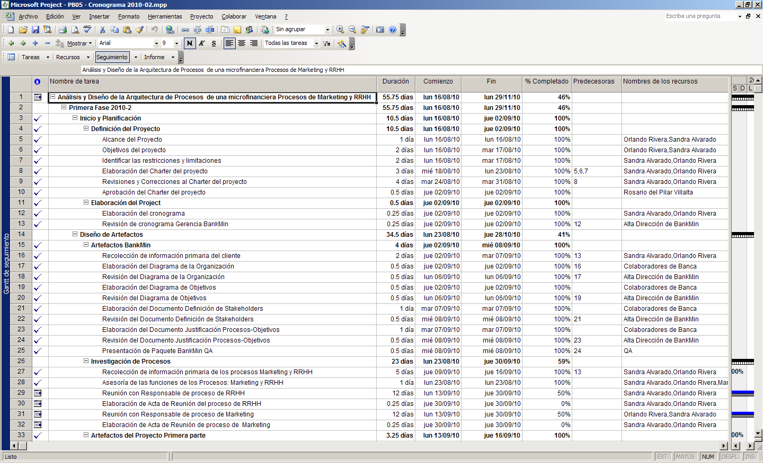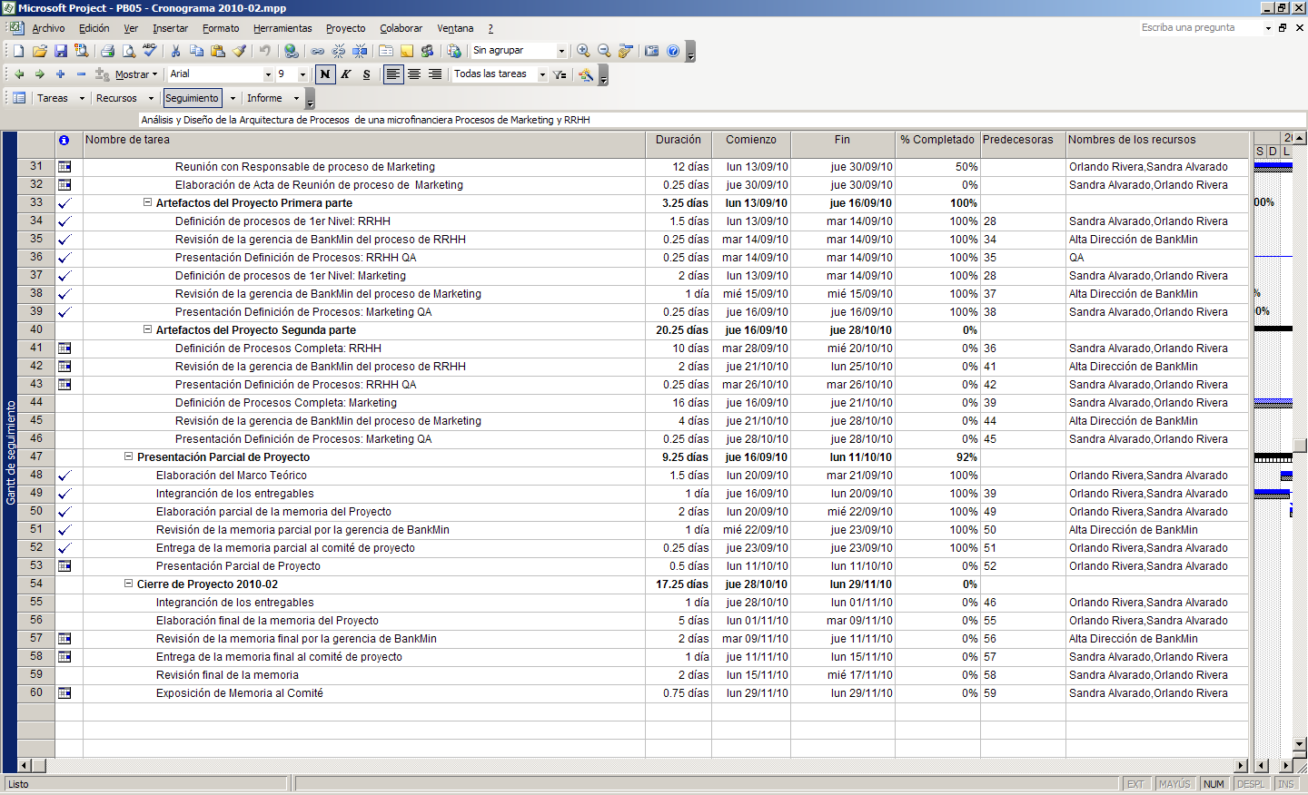

1. Cfr CMAC Piura 2010
2. Cfr. Dulanto 2004
3. Cfr. Federación Peruana de Cajas Municipales de Ahorro y Crédito
4. Crédito pignoraticio: Préstamo cuyo pago es asegurado mediante prenda. Al igual que el crédito hipotecario, tiene preferencia de cobro en caso de quiebra o insolvencia del deudor.
5. Cfr. Asomif Perú 2010
6. Cfr. Asomif Perú 2010
7. Cfr. SBS 2010
8. Cfr. BCRP 2010
9. Cfr. COFIDE 2010
10. Cfr. Contraloría general de la república 2010
11. Cfr. Ministerio de Economía y Finanzas 2010
12. Cfr. Fondo seguro de depósito 2010
13. Cfr. Real Academia Española 2010
14. Cfr. SUNAT 2010
15. Cfr. BCRP 2010
16. Cfr. RENIEC 2010
17. Cfr. Bolsa de Valores de Lima 2010
18. Cfr. CONASEV 2010
19. Cfr. CONASEV 2010
20. Cfr. Real Academia Española 2010
21. Cfr. Asociación Peruana de Agencias de Publicidad
22. Cfr. Wikipedia 2010
23. Cfr. SUNAT 2010
24. Cfr. SUNARP 2010
25. Cfr. MINTRA 2010
26. Cfr. MINSA 2010
27. Cfr. Asociación AFP 2010
28. Cfr. ANDA 2010
29. Cfr. Poder Judicial 2010
30. Cfr. Colegio de contadores de Lima 2010
31. Cfr. ONP 2010
32. Cfr. Wikipedia 2010
33. Cfr. Policía Nacional del Perú 2010
34. Cfr. INDECOPI 2010
35. Cfr. Ministerio Público 2010
36. Cfr. Asociación Peruana de Agencias de Publicidad